中等职业教育质量年度报告
（2023年）



淄博科学技术学校
二○二三年十二月


内容真实性责任声明

学校对淄博科学技术学校质量年度报告（2023）及相关附件的真实性、完整性和准确性负责。
特此声明！

单位名称（盖章）：
法定代表人（签名）：
2023年12月20日

目录

前 言 1
1.学生发展质量 3
1.1党建引领 3
1.2立德树人 6
1.3在校体验 17
1.4就业质量 20
1.5创新创业 21
1.6技能大赛 22
2.教育教学质量 24
2.1专业建设质量 24
2.2课程建设质量 25
2.3教学方法改革 27
2.4教材建设质量 28
2.5数字化教学资源建设 29
2.6师资队伍建设 31
3.产教融合 33
3.1创新特色校企行合作机制 33
3.2校企协同，共建双师培养体系 34
3.3校企深度合作，互融互通 35
4.国际合作质量 35
5.文化传承 36
5.1技能让生活更美好 36
5.2舞动青春 传承非遗 37
5.3传统节日 心系民居 39
6.服务贡献质量 40
6.1服务行业企业 40
6.2服务地方发展 42
6.3服务乡村振兴 43
6.4地域特色的服务 43
7.政策落实质量 45
7.1国家政策落实 46
7.2地方政策落实 49
7.3学校治理 49
7.4质量保障体系建设 51
7.5经费投入 54
8.面临挑战 61
挑战1 61
挑战2 61
挑战3 62
附表 64
1.人才培养质量计分卡…………………………………………64
2.教学资源表……………………………………………………66
3.服务贡献表……………………………………………………68
4.国际影响表……………………………………………………69
5.落实政策表……………………………………………………70

表目录
1.毕业生去向落实情况……………………………………………21
2.学校备案专业……………………………………………………25
3.课程体系…………………………………………………………26

图目录
1.党员集体学习……………………………………………………3
2.党员参观莱芜战役旧址纪馆……………………………………4
3.党员参观朱彦夫事迹展览馆……………………………………4
4.党员参加志愿服务活动…………………………………………5
5.党员参加打扫街道卫生志愿服务………………………………5
6.国庆节文艺汇演…………………………………………………7
7.新生入学教育……………………………………………………8
8.“端午飘香 经典流长”诵读活动…………………………… 9
9.学生为付豪校长准备艾草、粽子和五彩线………………… 10
10.学生向老师献上艾草、粽子和五彩线………………………10
11.政教处胡业广主任作节日讲话………………………………11
12.学生网上祭奠英烈活动………………………………………12
13.话清明，寄哀思”主题班会…………………………………12
14.团委书记程飞飞同志上主题团课……………………………13
15.清明节手抄报…………………………………………………14
16.学生“七一”建党节演讲……………………………………15
17.付豪校长为祥龙点睛…………………………………………16
18.齐唱《相亲相爱》一家人……………………………………16
19.56个民族团结一家亲…………………………………………17
20.新生军训开营仪式……………………………………………18
21.训练中磨炼毅力………………………………………………18
22.满意度雷达分析图……………………………………………19
23.数控车床加工实训……………………………………………20
24.植物嫁接实训…………………………………………………20
25.教师市双创比赛获奖证书……………………………………21
26.学生市双创比赛获奖证书……………………………………22
27.学生参加舞蹈表演赛项………………………………………23
28.学生参加零部件测绘赛项……………………………………23
29.学生参加导游服务赛项………………………………………24
30.学生参加建筑CAD赛项………………………………………24
31.学生“1+X”职业技能证书………………………………… 27
32.植物保护专业教师教研………………………………………29
33.幼儿教育专业教师教研………………………………………29
34.依托县级资源平台实现数字化资源共享共建………………30
35.依托市级资源平台实现数字化资源共享共建………………30
36.校级数字化资源库……………………………………………31
37.教师国培证书…………………………………………………32
38.学生到县域内化工企业职业体验……………………………33
39.酒店管理专业学生实习………………………………………34
40.教师职业技能培训证书………………………………………35
41.与泰国博仁大学签署合作办学协议…………………………36
42.学校职业教育活动周启动仪式………………………………37
43.龙师社团成立仪式……………………………………………38
44.学校民族运动会的舞龙舞狮表演……………………………38
45.志愿者看望社区老人…………………………………………39
46.志愿者文艺汇演………………………………………………40
47.学校领导走访县域园区企业…………………………………40
48.教师工作站在园区挂牌………………………………………41
49.危化品安全管理人员培训……………………………………41
50.特种作业学员理论学习………………………………………42
51.市规模以上企业负责人重大事故隐患知识专项考试………42
52.学校领导到大芦湖文化传播有限公司调研…………………43
53.老年人智能技术应用培训进社区……………………………44
54.健康教育宣讲进社区…………………………………………44
55.县全民学习活动周启动仪式…………………………………45
56.全民阅读学习活动……………………………………………45
57.受资助学生签字确认…………………………………………46
58.学校宣传资助政策……………………………………………47
59.班主任讲解中职国家资助政策………………………………47
60.付豪校长为学生颁发奖学金…………………………………48
61.资助政策入户宣传……………………………………………48
62.重要节假日安全教育…………………………………………49
63.预防校园欺凌安全教育………………………………………50
64.学校领导进行校园安全隐患排查……………………………50
65.学校领导进行校园周边安全隐患排查………………………51
66.收入支出决算变动情况………………………………………54
67.本年收入构成情况……………………………………………55
68.本年支出构成情况……………………………………………56
69.财政拨款收、支决算总计变动情况…………………………57
70.一般公共预算财政支出决算变动情况………………………57
71.一般公共预算财政拨款支出决算结构………………………58

案例目录
1.案例展示一………………………………………………………7
2.案例展示二………………………………………………………7
3.案例展示三………………………………………………………9
4.案例展示四………………………………………………………10
5.案例展示五………………………………………………………13
6.案例展示六………………………………………………………14
7.案例展示七………………………………………………………15

前 言

淄博科学技术学校（高青县职业中等专业学校）是一所全日制综合性中等职业学校，学校始建于1951年，现位于高青县南环路21号，占地102277平方米，建筑面积60506.9平方米，现有教职工149人，目前在校生1000余人。学校现开设植物保护、建筑装饰技术、智能设备运行与维护、工业机器人技术应用、无人机操控与维修、化学工艺、新能源汽车运用与维修、航空服务、计算机应用、电子商务、高星级饭店运营与管理、工艺美术、幼儿保育等共13个专业，其中植物保护专业被认定为省级特色专业。
学校努力拓宽毕业生就业安置渠道，学校先后与北京商鲲教育、江苏瀚海教育、山东阿莫泰克（韩）、莱钢集团、山东胜利钢管股份有限公司等省内外近三十家企业，建立“深度融合共同培养”战略合作关系，已经取得良好的办学成效。学校与山东城市建设职业学院、山东轻工职业学院、山东工业职业学院、德州科技职业学院联合开办“三二连读”直通大专班，已经招录两届学生，学生、家长及社会反响良好。学校充分挖掘社会培训资源，年均完成各类社会培训达5000余人次，现已成为高青县职业技能培训与推广服务的重要基地。
淄博科技学校（高青县职业中专）是一所设施完备、功能齐全、理念先进的集全日制学历教育、成人学历进修、社会技能培训为一体的省级规范化中等职业学校。学校先后获得“全国零犯罪学校”、“全国职工教育培训示范点”、“市文明单位”、“市教育工作先进单位”、“市教学质量先进单位”、“市平安和谐校园”“淄博市书香校园”“淄博市健康校园”“淄博市智慧校园”等荣誉称号。
2023年是全面贯彻落实党的二十大精神的开局之年，是依照新修订的职业教育法谋划事业发展的开篇之年，也是落实《关于深化现代职业教育体系建设改革的意见》部署的起始之年。基于以上办学实践，为推动现代职业教育高质量发展，特对学校本年度办学质量进行总结归纳，形成年度质量报告。欢迎政府主管部门，行业企业，学生家长用人单位和社会各界人士批评指正。本报告主要有以下特点：
一是完整性，依据向社会公众展示办学成果这一原则，制定各级目标，可能收集所有能说明问题的指标。涵盖起点过程，有成绩也有不足，有描述也有分析，有总结也有展望。二是准确性，表达方式上主要以数据描述为主，尽可能使用量化指标辅之以文字说明，并适当使用办学过程中的典型案例。三是发展性，考察一年来的办学质量，既要比照过去办学成绩，也要展望未来发展，有成绩必然有不足，有发展必然有探索，报告中有些描述是对今后发展提出问题，为学校启承转合做思考。我们坚信，在社会各界的关心和支持下，高青县职业教育将会取得更多可喜成绩。

2023年淄博科学技术学校教育质量年度报告

1.学生发展质量

1.1党建引领
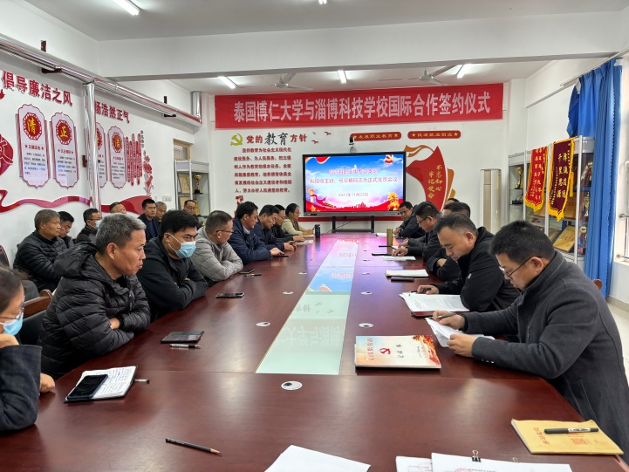
1.1.1加强政治理论学习，强化意识形态工作。学校注重思想政治教育，把抓好党建工作作为办学治校的基本功，确立了“党建+”的工作理念。深入学习贯彻习近平新时代中国特色社会主义思想，积极举办党课，组织各类专题讨论，召开意识形态领域分析研判会，开展各类专题学习、党员交流研讨、谈心谈话等。通过党建引领作用，赋能学校“高质量、深内涵、有特色”的发展，注重提升学校党组织的组织力凝聚力，更好地团结带领全体教师贯彻落实党的政治工作方针和教育路线，切实提高教育教学质量。

图1-党员集体学习
1.1.2落实从严治党要求，开展党性教育活动
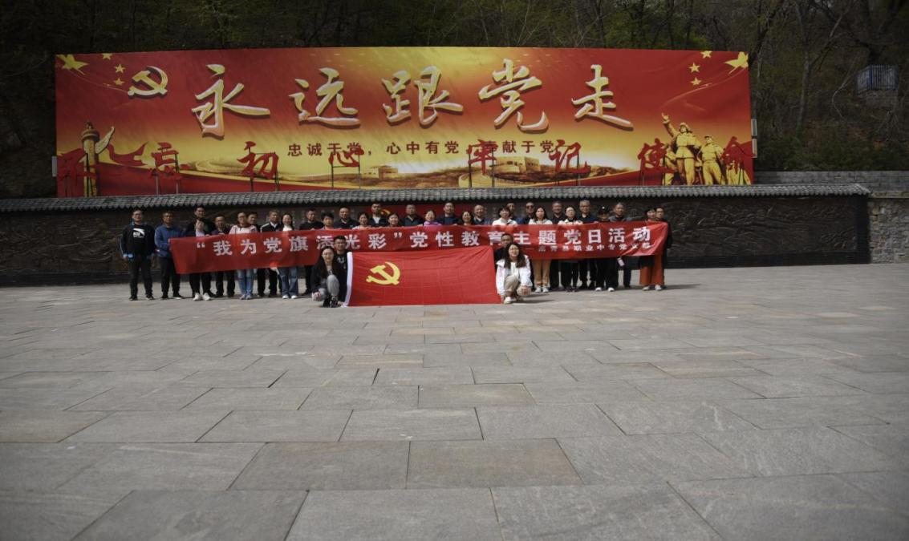
学校党支部利用“七一”“十一”等节日，开展“我为党旗添光彩”党性教育主题党日活动，组织全体党员和入党积极分子到莱芜战役旧址纪念馆、朱彦夫事迹展览馆等红色教育基地开展党性教育活动。广大党员感受红色历史，砥砺红色初心，传承红色基因。

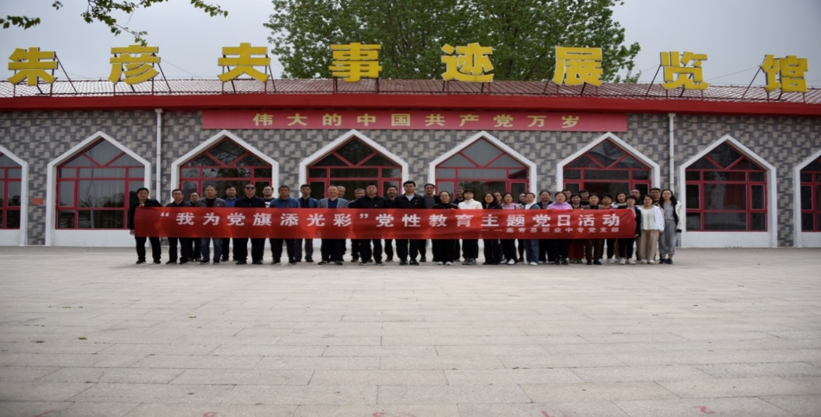
图2-学校党员参观莱芜战役旧址纪念馆

图3-学校党员参观朱彦夫事迹展览馆
1.1.3开展志愿服务活动，践行初心使命
学校党支部组织开展了“我为发展献良策、解难题、建新功”主题教育志愿服务活动和党员进社区安全知识宣讲等系列活动，学校党总支书记付豪等支部成员带领全体党员走进芦湖社区、长江社区打扫街道卫生，宣讲政策，践行志愿服务精神。
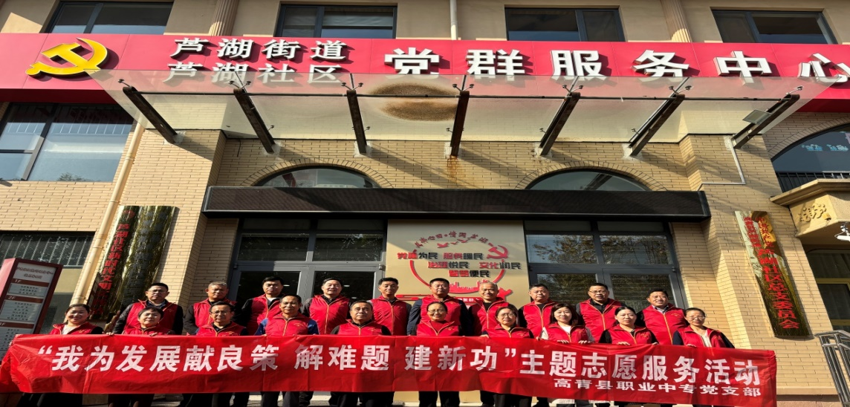

图4-党员参加志愿服务活动
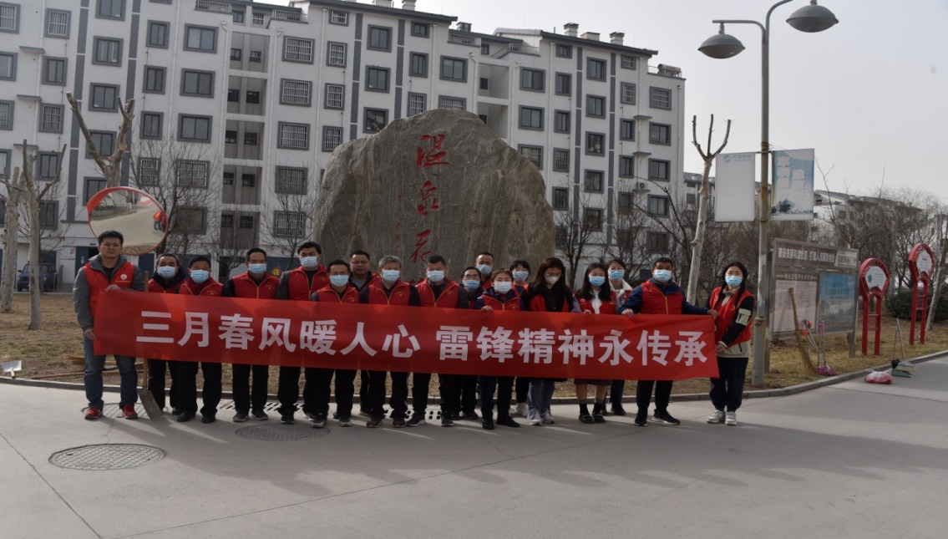

图5-党员参加打扫街卫生志愿服务
1.1.4加强党风廉政建设，培育风清气正良好教育生态
加强教师的理想信念教育和职业道德教育，进一步规范教师从教行为，净化教书育人环境。通过党建引领，抓实了学校的党风廉政建设，认真贯彻执行党风廉政建设的有关规定，建立健全党风廉政建设责任制。继续坚持和完善党组织统一领导、党政齐抓共管、部门各负其责，使领导干部提高思想道德水平，增强自觉遵守纪律的观念，规范行政行为，确保教育工作风正源清。
1.1.5抓好发展党员工作，夯实党组织建设根基
学校党支部对发展党员工作十分重视，始终把此项工作列入基层党建工作的重要议事日程。本年度预备党员王颖、何翠艳同志如期转为中共正式党员，韩笑、张静茹、杨成鹏同志被确定为发展对象，刘静、张旭冉同志被党组织吸收为入党积极分子。优秀青年教师的加入，为党组织增添了更多的活力，也为党员队伍的梯队建设奠定了基础。

1.2立德树人
学校坚持育人为本、德育为先的教育观念，努力创新德育内容和方法，提升德育成效，学风、校风大大改善，得到上级领导和社会各界的一致好评。多渠道、多形式开展德育和安全教育活动，利用“开学第一课”、国旗下讲话、班团活动、传统节日和重大纪念活动等，对学生进行爱国、健康、诚信、安全等教育。利用校园广播、电子班牌、宣传专栏等媒介，开展学习宣传活动，努力营造浓厚的德育氛围。通过分发《致家长的一封信》、召开家长会等方式让安全教育走进千家万户。
案例展示一
“歌盛世中国 舞担当青年”国庆汇演
中秋国庆喜相逢，欢聚一堂庆团圆。为深入贯彻落实党的二十大精神，践行习近平新时代中国特色社会主义思想，丰富我校师生的精神文化生活，营造“人月两团圆、家国共安康”的节日氛围，在祖国母亲的74岁华诞来临之际，我校举办了2023年“歌盛世中国 舞当代青年”庆国庆文艺汇演暨“我们的节日—中秋节”优秀传统文化展演。全校师生欢聚一堂，用美好的青春和真挚的情感向祖国告白，祝福伟大的祖国国泰民安、人月两圆。
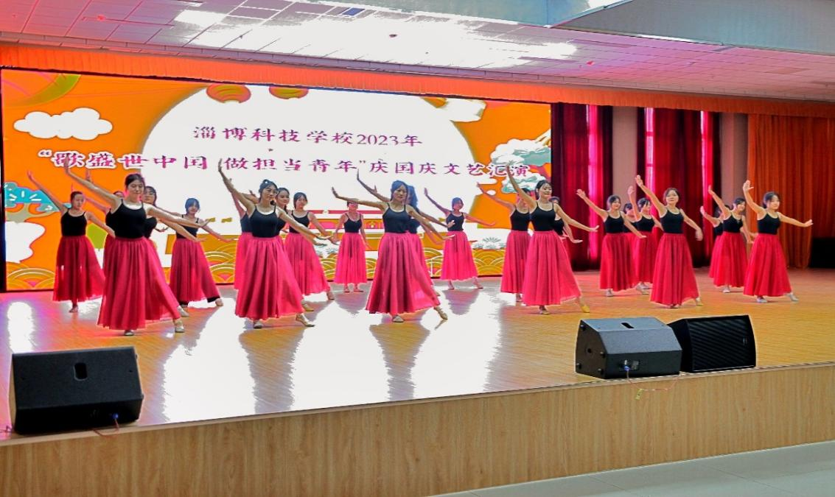

图6-国庆节文艺汇演
案例展示二
锁定目标 扬帆远航
为加快新生适应中职学校生活的步伐，9月22日，学校政教处对学生进行了入学教育。新的起点孕育新的希望，淄博科技学校与学生一起逐梦启航。
会议第一项：奏唱团歌。让团歌的积极向上召唤青春能量，点燃青春梦想！会议第二项：政教处主任胡业广同志做“把握青春机遇，收获无悔青春”主题教育。胡主任主任用职专学子克服自身局限，重新找到出路的生动教育实例，帮助迷茫中的学子确立目标,找到努力的方向。胡主任就学校管理制度做出解释，教育同学们心存敬畏，遵守纪律，严守底线，做合格中职生。会议第三项：团委书记程飞飞同志做习惯养成教育，好习惯成就好人生，从点滴做起，做文明人行文明事。
通过入学教育，2023级新生增强了安全意识和适应本领，明确了应达到的标准和应遵守的纪律，升腾了理想。
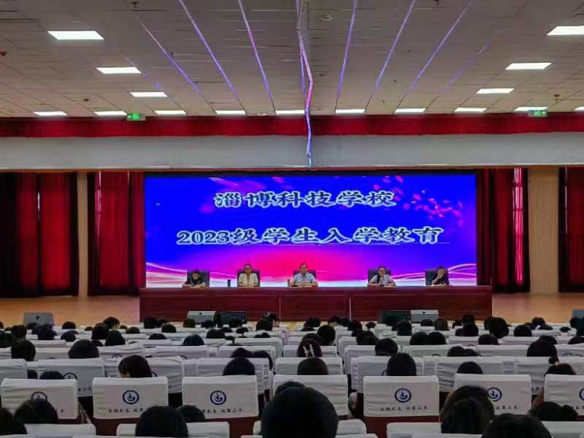

图7-新生入学教育
案例展示三
端午飘香 经典流长
为了增强同学们对中华传统文化的认同感和自豪感,感受传统文化的魅力,体验灼灼生辉的家国情怀,实现育人目标。6月2日，以“我们的节日 端午”为契机，学校师生齐聚报告厅，隆重举行“我们的节日 端午节——端午飘香 经典流长”诵读活动。
端午节的来源之一是纪念屈原，通过“我们的节日 端午节”主题系列活动的开展，同学们怀念屈原这位可歌可泣的爱国诗人，走近端午、感受端午、品味端午，进一步了解端午节的由来与风俗，普及端午知识，加深同学们关于端午及其他中华民族传统节日的认识，感受到传统节日悠久的文化气息，激发师生的民族自豪感。
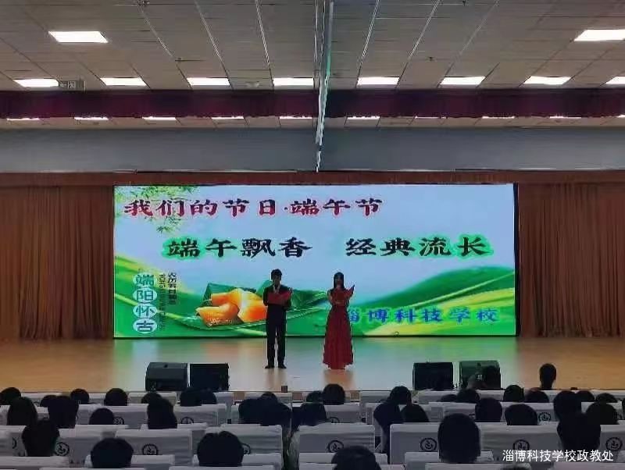

图8-“端午飘香 经典流长”诵读活动
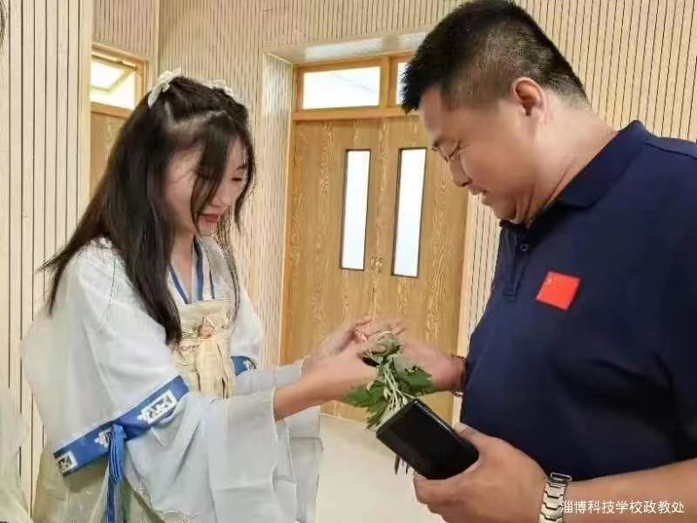
图9-学生为付豪校长准备艾草、粽子和五彩线
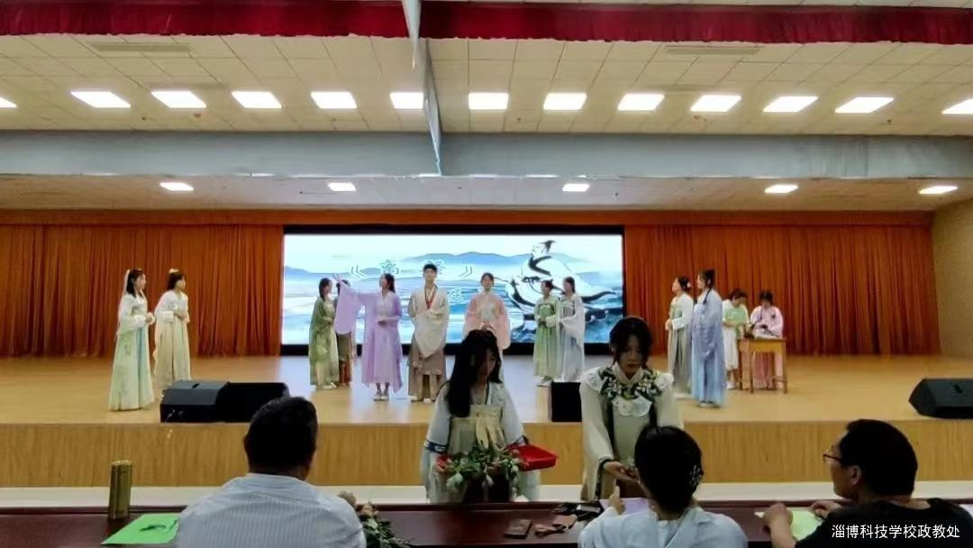
图10-学生向老师献上艾草、粽子和五彩线
案例展示四
缅怀革命先烈 弘扬民族精神
翠柏青松伴英烈，清明祭扫寄哀思。为加强对我校青年学生进行爱国主义和革命传统教育，引导学生自觉传承革命精神和红色基因，进一步弘扬中华民族优秀传统文化，培育和践行社会主义的核心价值观，祭奠先烈、先人、先贤，让广大学生在缅怀先辈的情怀中尊重中华传统，继承先贤品格，增进爱党、爱国、爱校情感，政教处、团委组织开展了2023年“我们的节日 清明节”系列活动。

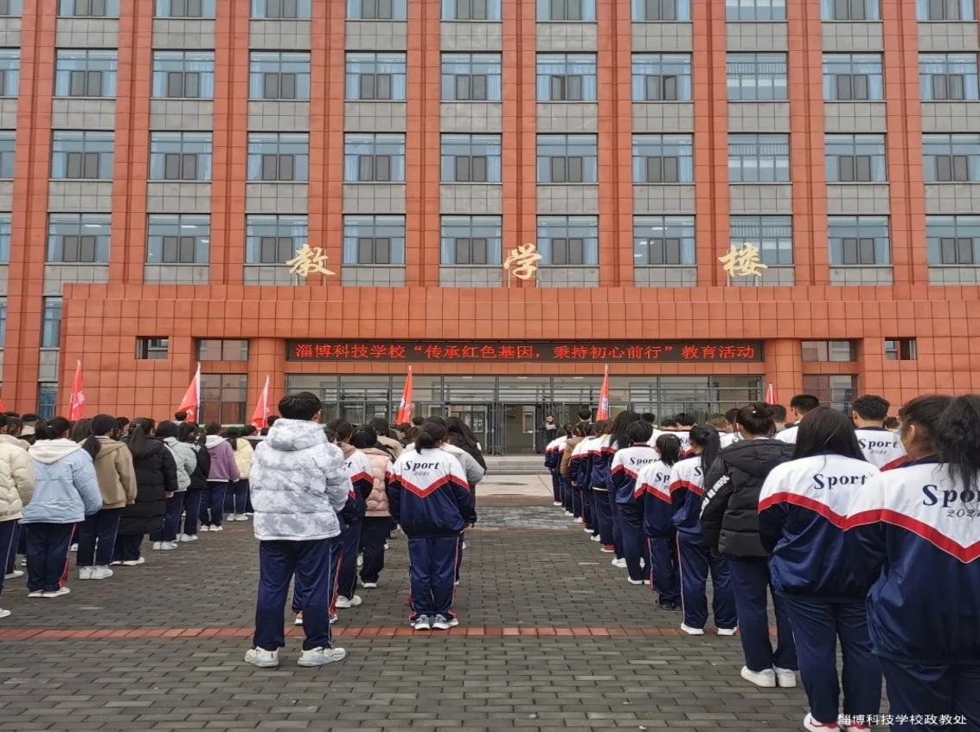

图11-政教处胡业广主任作节日讲话

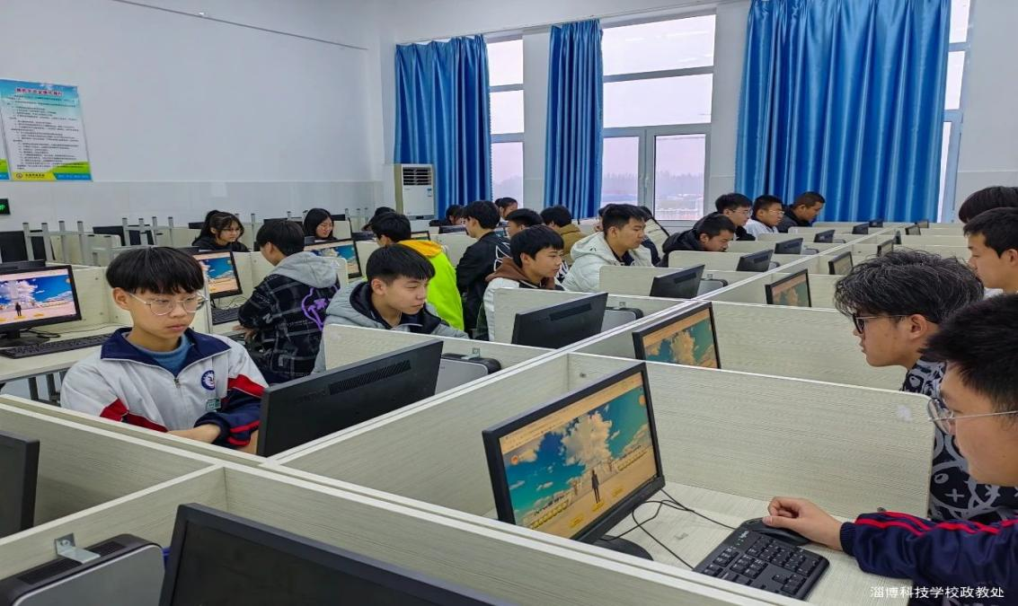

图12-学生网上祭奠英烈活动
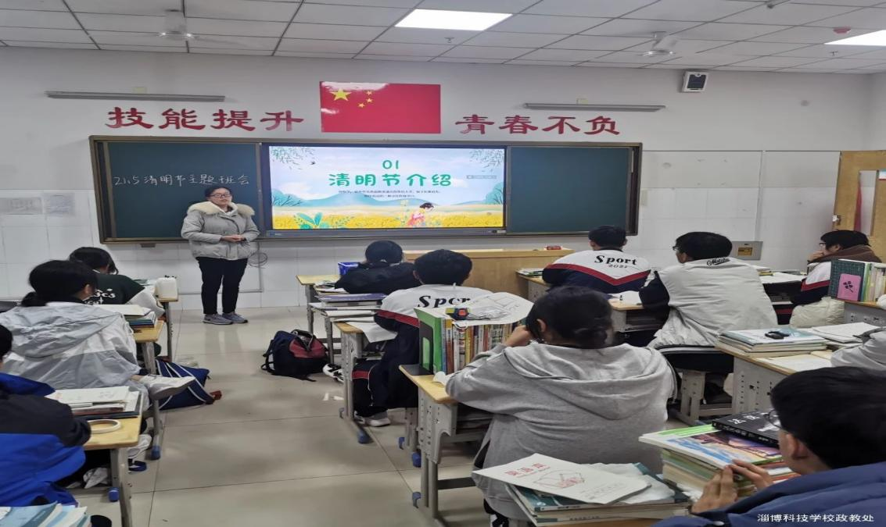
图13-“话清明，寄哀思”主题班会
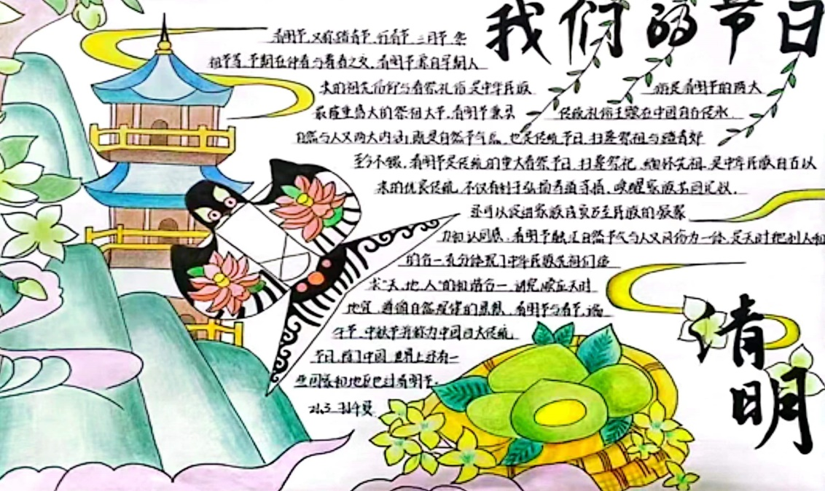
图14-清明节手抄报
案例展示五
青春心向党 建功新时代
--淄博科技学校主题团日
习主席指出：“全党要把青年工作作为战略性工作来抓，用党的科学理论武装青年，用党的初心使命感召青年，做青年朋友的知心人、青年工作的热心人、青年群众的引路人。”学校团委紧跟党的政策，致力于培养坚定不移听党话、跟党走，怀抱梦想又脚踏实地，敢想敢为又善作善成，立志做有理想、敢担当、能吃苦、肯奋斗的新时代好青年，让青春在全面建设社会主义现代化国家的火热实践中绽放绚丽之花以各种契机上好主题团课。5月29日，团委书记程飞飞同志给我校新团员上了一节主题团课——学习《习近平总书记五四重要回信精神》，让学生感受身为一名团员的荣耀与自豪，以及使命的召唤，感受来自党的培养和关怀，更加意气风发奔赴新时代，用实际行动响应：请党放心，强国有我！
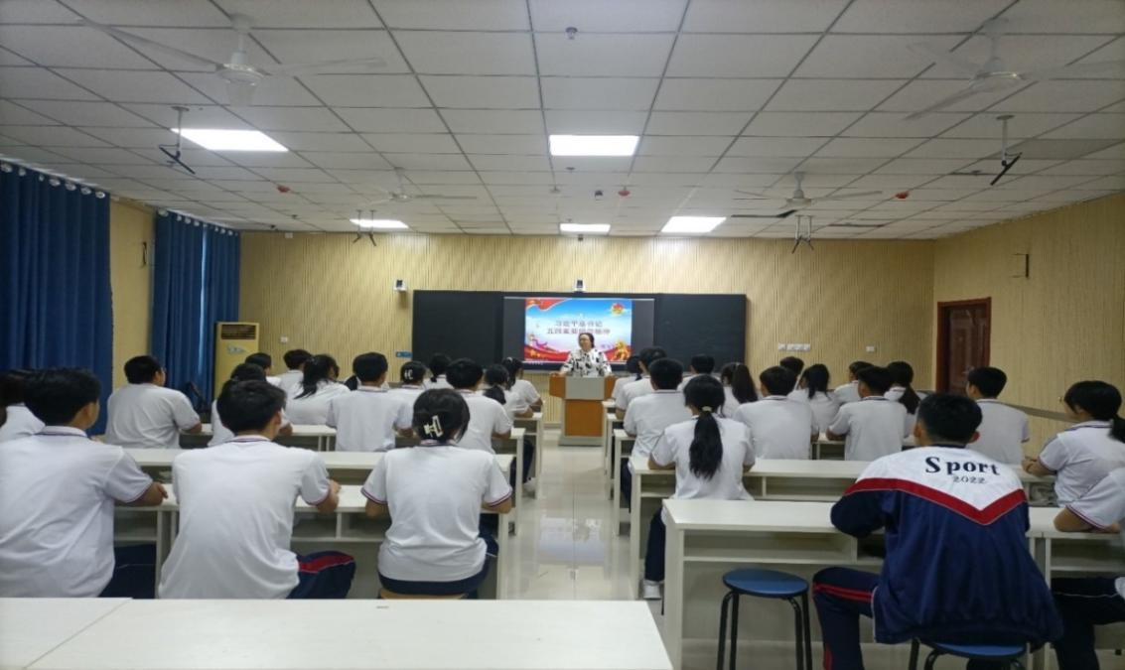

图15-团委书记程飞飞同志上主题团课
案例展示六
青春心向党 奋斗新时代
为了迎接“七一”建党节的到来，促进校园文明建设，展示学生青春风采，使学生更好地学习、继承和发扬伟大的民族精神，培养同学们的爱国主义精神、集体主义精神及自强不息、拼搏进取的精神，学校举办了“青春心向党 奋斗新时代”演讲比赛。
比赛中，参赛同学围绕“爱党、爱国、爱家”主题，从容不迫，慷慨激昂，挥洒自如的演讲，字里行间都包含着真挚的情感。用饱满的激情，朴实的语言表达着对党、对国的感激之情。热烈激扬的情感，引起大家心灵的共鸣，博得台下老师和同学们的阵阵掌声。
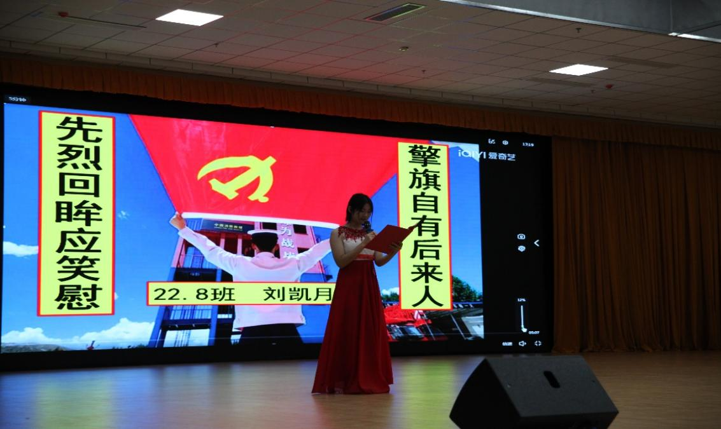

图16-学生“七一”建党节演讲
案例展示七
“石榴心连心 携手齐奋进”第二届民族运动会
10月27日，学校举办第二届“石榴心连心，携手齐奋进”民族运动会。全体师生及部分家长参加本次运动会，运动会开幕式由学校团委程飞飞书记主持。学校党支部书记、校长付豪致开幕辞，县教育和体育局体卫艺科科长张学勇应邀出席并宣布运动会开幕，学校副校长殷延国及各处室负责人出席开幕式。
阳光四溢，活力盎然，伴随着铿锵有力的音乐节奏龙狮社团代表队迈着坚定、自信的步伐入场，付豪校长为祥龙点睛，殷延国校长、张学勇科长、夏延彬主任、石立峰主任为醒狮点睛。
或是优雅唯美、或是热情奔放，同学们以各具民族特色服饰和演绎，献上了一幅各民族百花齐放的绚丽画卷。
开幕式结束后，同学们用激情飞扬、朝气蓬勃的舞蹈《56个民族是一家》，点燃了全场氛围，民族运动会正式拉开帷幕。
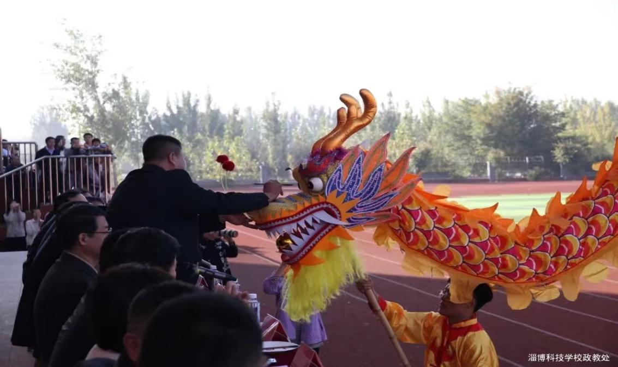
民族运动会的举办有利于弘扬民族传统文化，促进各民族师生感情更加深厚。全体运动员在赛场上发扬更更快、更强、更团结的体育精神，迸发出欲与天公试比高的蓬勃气势，赛出成绩，赛出友谊，民族团结之花在学校越开越艳。

图17-付豪校长为祥龙点睛
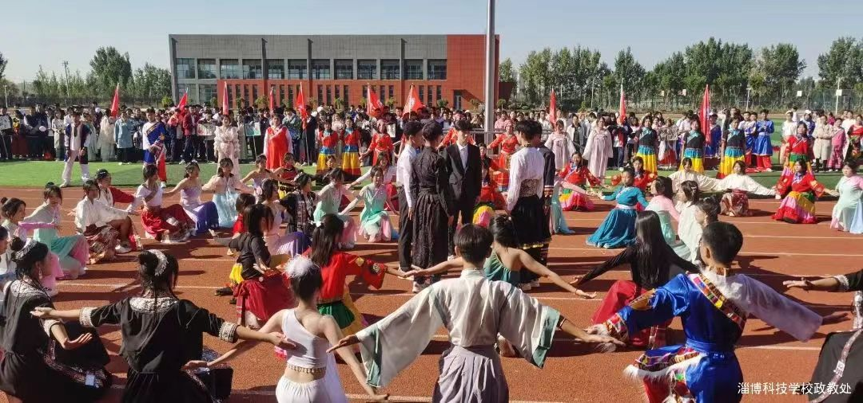
图18-齐唱《相亲相爱》一家人
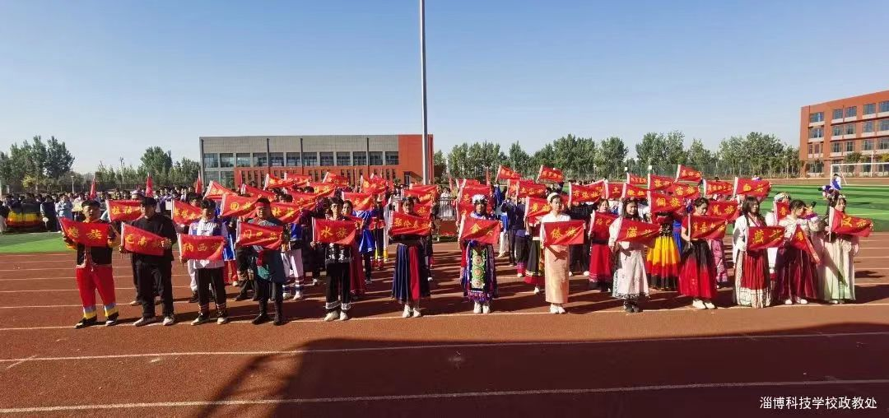

图19-56个民族团结一家亲

1.3在校体验
1.3.1军训
学校将爱国主义、集体主义和革命英雄主义教育作为落实立德树人根本任务来抓。9月2日，2023级新生开始了为期一周的军训生活。县人武部组织退伍军人对学生进行专业的军队知识传授和技能训练。军训中，同学们初步体验到了军队生活的氛围，学习到了国防知识，锻炼了意志和身体素质，提高了克服困难的能力，增强了组织观念和纪律意识，体会到集体中团队意识的重要，同学之间更加团结。在整齐的步伐和响亮的口号中，同学们将憧憬新未来，开启新征程。

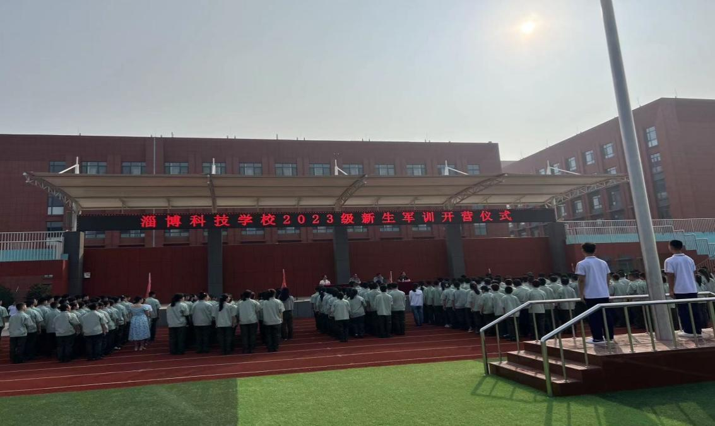

图20-新生军训开营仪式
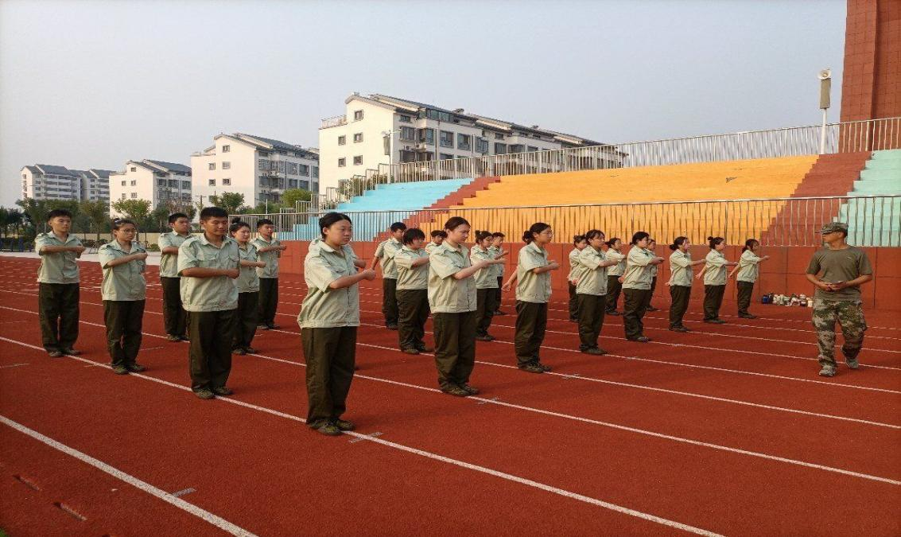

图21-训练中磨炼毅力
1.3.2满意度
为加强家校沟通，促进学校工作进一步发展，学校向全体23新生家长发放满意度调查问卷，共回收443份，满意指数97.89%。
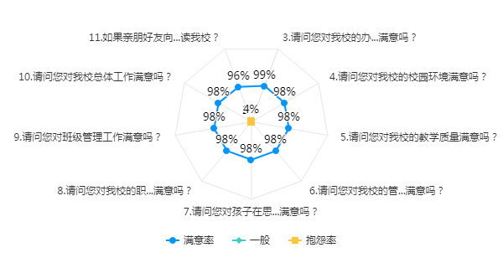
图22-满意度雷达分析图
1.3.3实训设施设备
校内共有22个实训室，涵盖植物保护、幼儿保育、新能源汽修、智能设备运行与维修等11个专业，合计工位数1334个，专用实训设备总价值13256080元,生均设备值12832元。能够满足在校生的实习实训需要。
为满足学生春季高考技能训练的要求，在学校办公经费非常紧张的情况下，积极筹措资金，解决必要的设备购置。化工专业投入1.96万元采购春考化工仿真账号7个，智能设备运行与维护专业投入14.92万元建设在线开放课程，新能源汽车运用与维修专业投入35.8万元建设新能源汽车实训室。

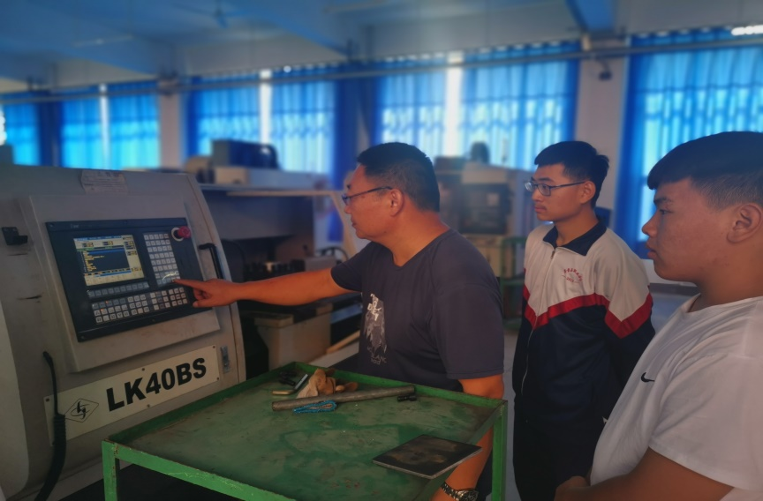

图23-数控车床加工实训
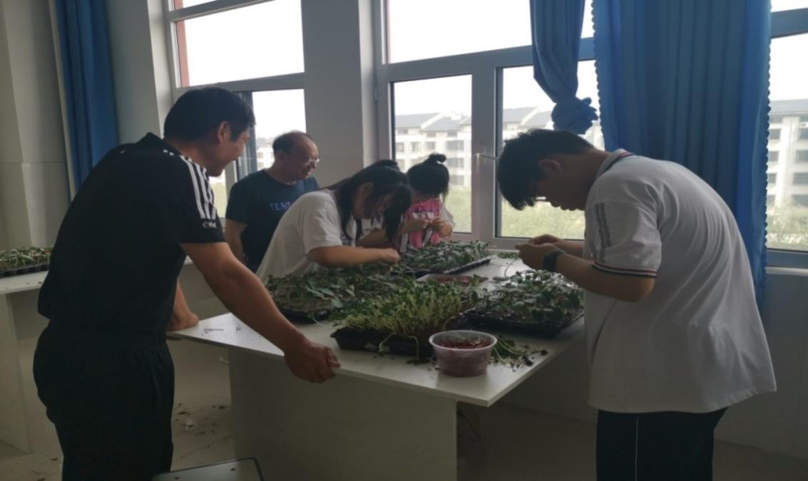

图24-植物嫁接实训

1.4就业质量
2023年，学校应届毕业生323人，其中火电厂集控运行27人，智能设备运行与维护45人，幼儿保育65人，建筑装饰48人，高星级酒店运营与管理5人，植物保护专业41人，会计专业62人，机场常务技术与管理30人。其中286人参加职教高考，升学率100%，31人直接就业，自主创业5人，直接就业率98.5%。
年度 | 毕业生数（人） | 对口  就业数（人） | 直接就业  数（人） | 升学人数 | 未就业数（人） | 初次就业率（人） | 对口就业情况
2023 | 323 | 290 | 31 | 267 | 0 | 100% | 89.7%
表1-毕业生去向落实情况

1.5创新创业
学校领导坚持政治站位，主动把创新创业教育纳入到学校改革发展事业的全局中，积极做好创新创业教育的整体规划和顶层设计，统筹协调好创新创业教育工作，明确职责分工，推动建立全面实施创新创业教育的长效机制，形成组织领导、师生参与、制度保障的协调保障机制。2023年7月参加淄博市黄炎培职业教育创新创业大赛教师组获三等奖，中职学生组获二等奖。
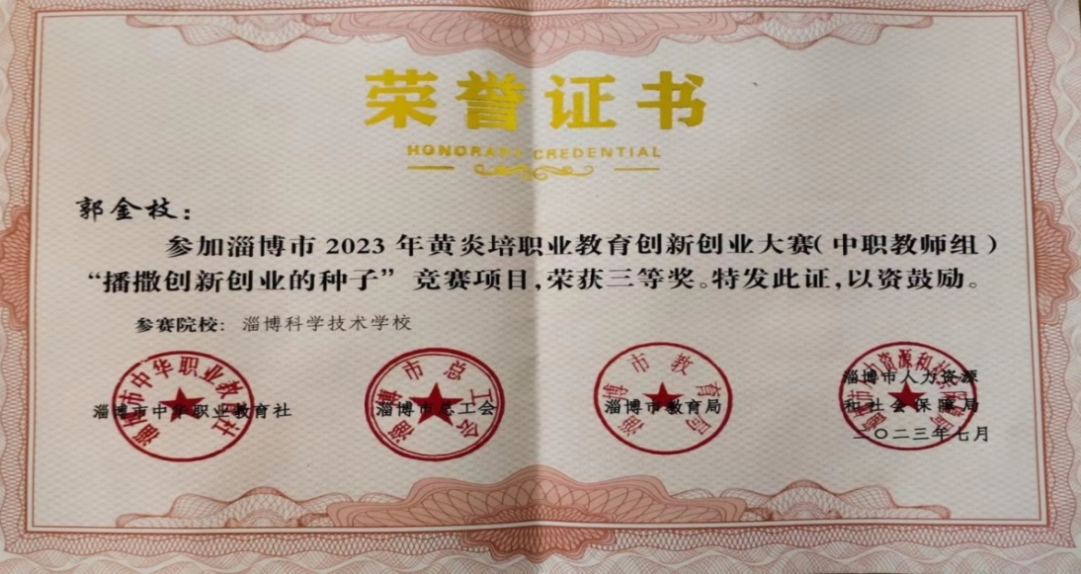

图25-教师参加市双创比赛获奖证书
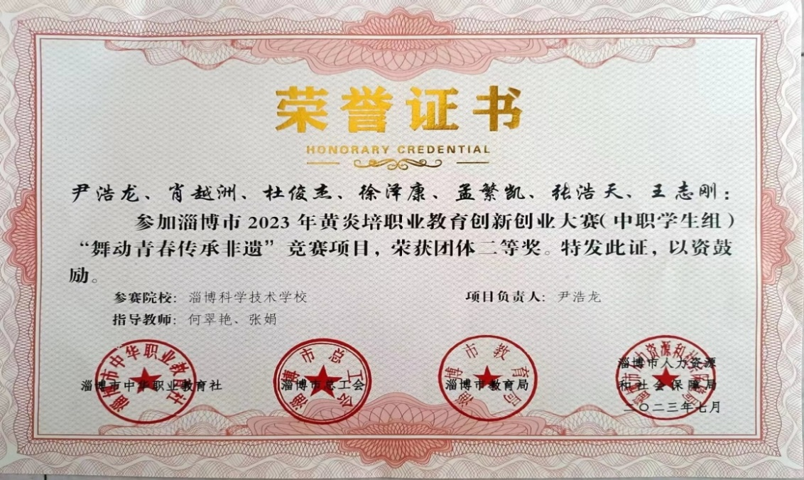

图26-学生市双创比赛获奖证书

1.6技能大赛
加强学生职业技能和实践能力培养，大力弘扬工匠精神，深化职业教育改革，不断提高人才培养质量，助力地方产业发展。2022年，共23名学生参加参加蔬菜嫁接（省级）、市级计算机平面设计、建筑CAD、烹饪、酒店管理、中文导游、电子商务运营技能、学前教育专业技能、模特表演等8个项目技能大赛。中职学生组计算机平面设计赛项获得市赛三等奖1个，指导教师奖1个，优秀组织个人奖1个。
2023年，实训处积极筹备、参加市级零部件测绘与CAD成图技术、建筑CAD、焊接技术、酒店管理、导游服务、电子商务技能、短视频制作、舞蹈表演等8个项目技能大赛。学校领导高度重视，师生努力，取得了良好成绩。学生组导游服务二等奖1个、三等奖1个，学生组建筑CAD三等奖2个，学生组电子商务技能三等奖1个，学生组零部件测绘与CAD成图技术三等奖2个，教师优秀组织个人奖1个、指导教师奖7个。学校承办市级导游服务技能大赛和县级高青县田兴杯第五届技能大赛，植物保护专业1名学生代表顺利通过市级选拔，参加了该项目省级技能大赛。
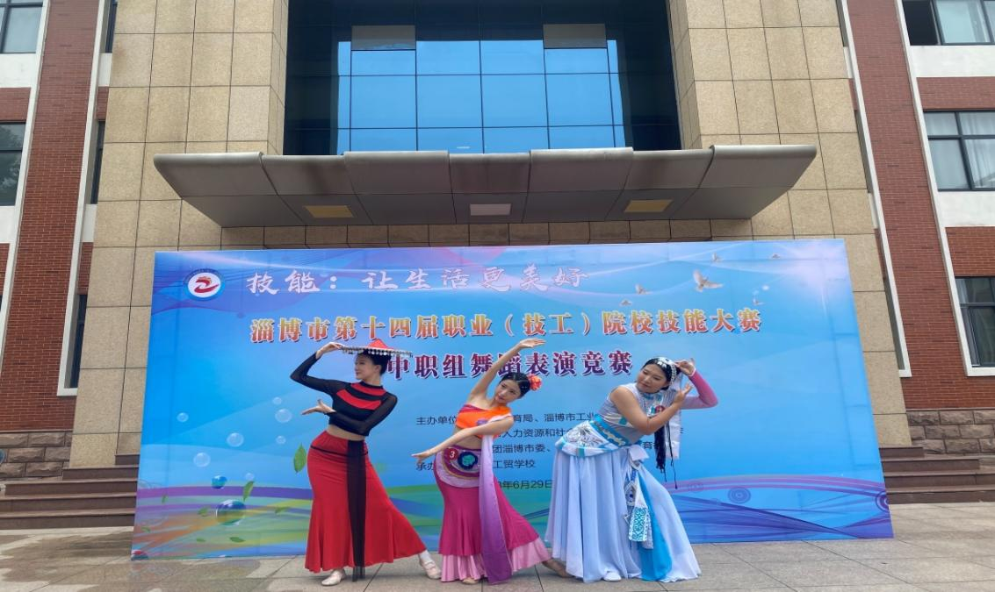

图27-学生参加舞蹈表演赛项

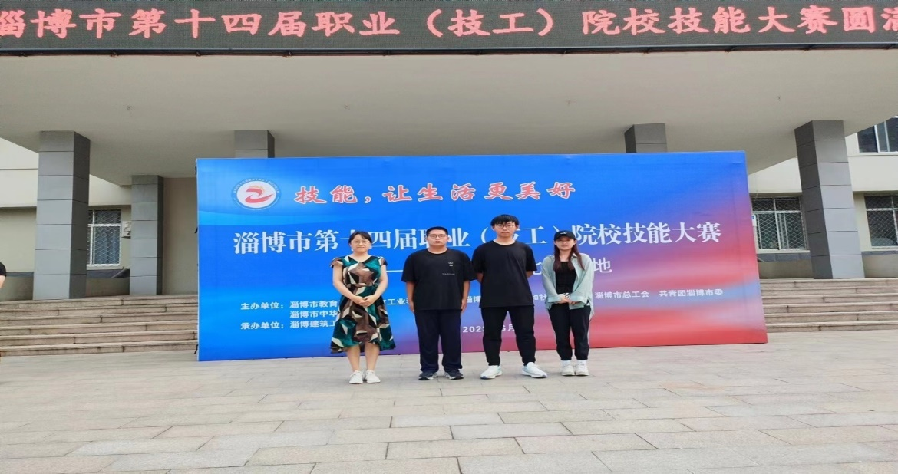

图28-学生参加零部件测绘赛项
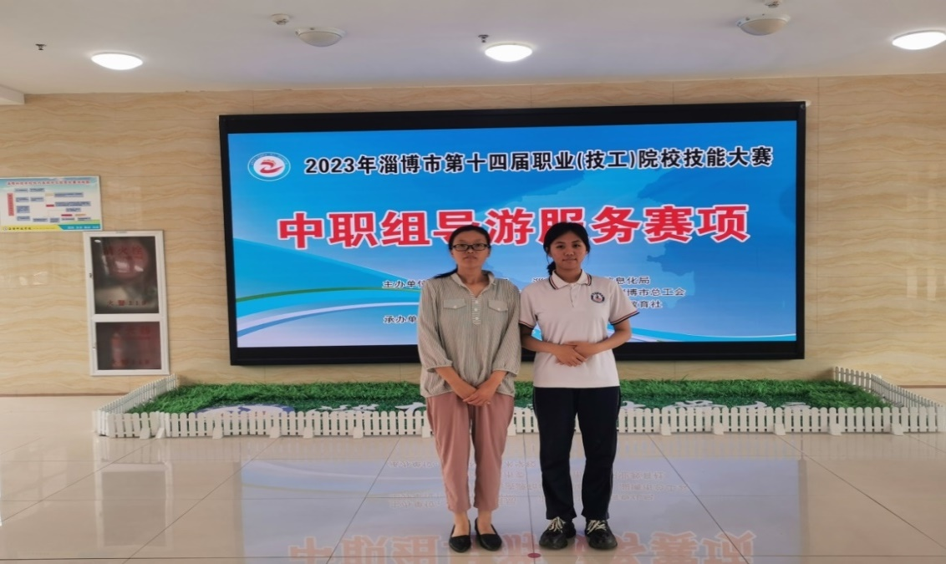

图29-学生参加导游服务赛项

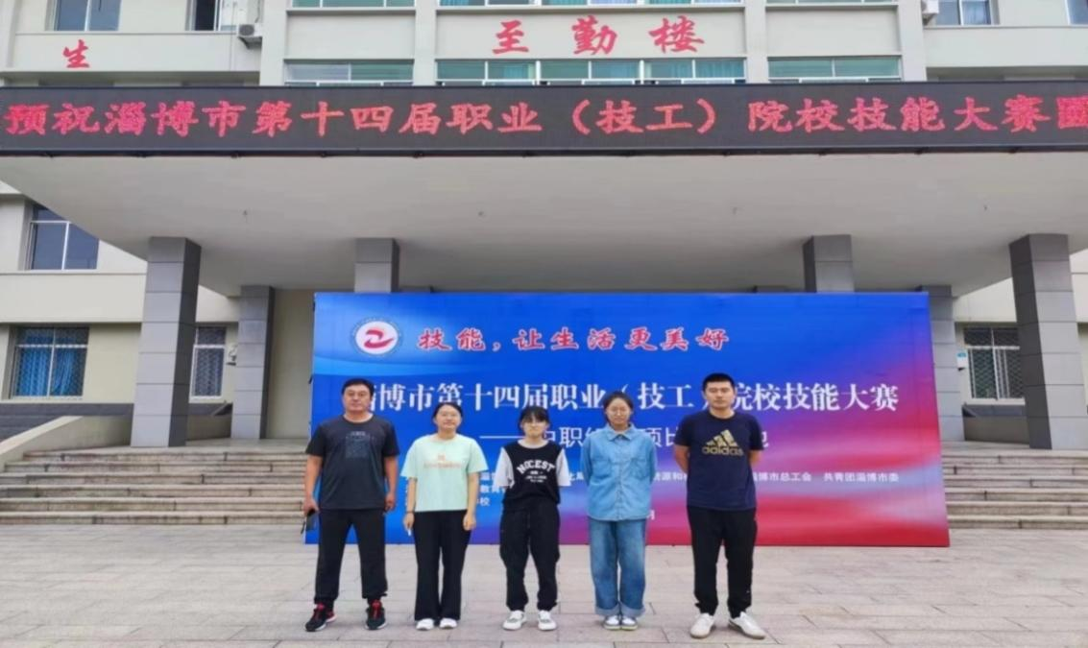

图30-学生参加建筑CAD赛项

2.教育教学质量

2.1专业建设质量
进一步优化学校专业结构与布局，加强专业内涵建设，落实专业结构动态调整，适应学校教学管理和专业发展，提升与国家需要、区域经济社会发展及行业、产业发展对应用型人才需求的契合度，促进专业高水平建设。
根据区域经济发展需求，及时开展调研，分析产业布局与专业设置情况，在现有各专业招生、教学质量、师资、实训等条件基础上，实施专业数量和结构的调整，及时开设新专业、淘汰或转型升级过剩专业，其中会计事务1个专业暂停招生，新增2个新专业，现有13个专业调整招生规模。通过发挥动态调整机制在专业与产业之间的杠杆作用，实现专业与产业的对接、专业空间结构布局与产业集群布局的对接、专业层次结构与职业岗位技术等级相对接。
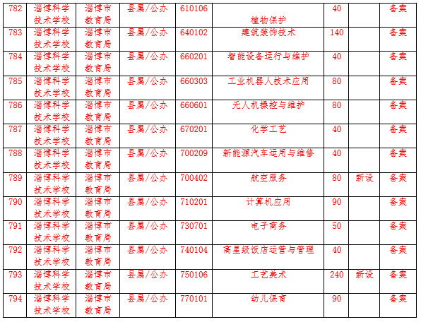

表2-学校备案专业

2.2课程建设质量
学校从“能力本位、服务发展、校企合作、工学结合”的教育理念出发，实施“公共基础课+专业（学习领域）课程+拓展课程”的课程体系改革，设置了公共基础课、专业（学习领域）课和拓展课三个基本课程类别。课程体系注重宽厚的基础和多样化的课程设置，培养学生具有综合素质、突出的专业技能和适应职业的发展能力。
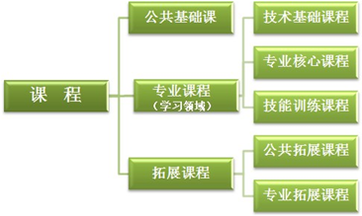
表3-课程体系
人才培养目标优化与课程体系重构。引导专业以“职业（能力）分析与课程对接”为核心，完成专业的课程体系重构与人才培养方案优化，形成专业人才培养方案、课程标准、授课计划，全面提升学校课程体系和人才培养方案的科学性、规范性和系统性。跟踪国际前沿技术发展需求，“引企入教”，校企联合进行人才培养目标优化与课程体系重构，完善“公共基础平台+专业方向模块+岗位对接模块”的课程体系，开展行动导向的项目化、模块化教学改革，开发校企“双元”合作的特色课程和优质资源。
根据人才培养需要，建立公共平台与多个专业方向彼此联系、相互渗透、共享开放的课程体系，积极打造专业群建设，发挥专业群的集群优势。推广项目教学、案例教学、情景教学、工作过程导向教学，广泛运用启发式、探究式、讨论式等教学方式，充分激发学生的学习兴趣和积极性，重视各专业群特色教材的开发，形成专业群内各专业相互渗透、共享开放的教材体系。

2.3教学方法改革
2.3.1创新融合育人机制。聚焦专业方向和培养目标，建立并深化“1+4+1”人才培养模式，完善人才培养方案和相配套的管理制度。深化“1+4+1”的人才培养模式内涵，按照校企合作、工学结合的总体要求，完善定向培养、联合培养、订单培养和“现代学徒制”的人才培养模式，培养高素质技术技能人才。探索将1+X证书和专业人培方案、课程标准及专业教学的融合方案。开展职业技能等级证书（初级）、“1+X”证书培训，建立并完善“基础训练+专项训练+综合训练+技能大赛”四模块实践教学体系。
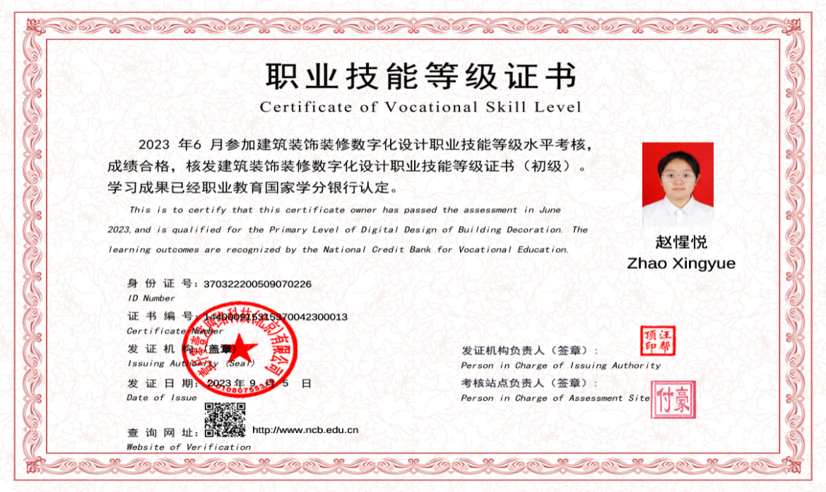

图31-学生“1+X”职业技能证书
2.3.2深化教学模式改革。聚焦课堂“主阵地”，实施教学提质升级专项行动，建设符合项目式、模块化教学需要的教学创新团队，普及项目教学、案例教学、模块化教学等，提升课堂教学质量。出台《淄博科学技术学校教学模式改革实施意见》，智能设备运行与维护专业实施“理实一体化”项目教学模式，植物保护专业推行接近真实企业环境的“任务驱动”教学模式，各专业积极促进与企业需求的对接，改革教学模式，突出了学生实践技能训练，提高了课堂教学质量。
2.3.3学习成果认定与教学评价体系改革。通过与职业岗位现实工作情境及评价操作的参照比对,构建真实性评价设计模型，制定并完善“文化基础知识+专业技能+职业素养”三位一体的学生综合评价方案，形成基于能力标准的学习成果认定办法。建立并完善以学习者为中心的学校、行业企业、社会机构和学生家长多方参与的多元评价体系，在评价体系中融入新技术、新规范、“1+X”证书等元素；强化教学质量监控，提高人才培养质量。

2.4教材建设质量
严格按照省教育厅提供的职业院校用书目录通过正规渠道进行征订，无盗版伪劣教材。为深化教材改革，学校积极申报了新型活页式教材。学校一直倡导使用新型活页式、工作手册式教材并配套开发信息化资源，根据现代学徒制人才培养模式要求，“以企业岗位任职要求、职业标准、工作过程或产品”作为教材主体内容，将“完整工作过程”有机融合到教材中。

2.5数字化教学资源建设
2.5.1学校实行中层干部挂包学科教研组制度。各教研组集思广益共商学科数字化资源建设，负责整合本学年课程、教案、习题、微课等数字化资源的使用情况，进一步修订落实本年度教学资源的选用，为落实高效课堂奠定基础。
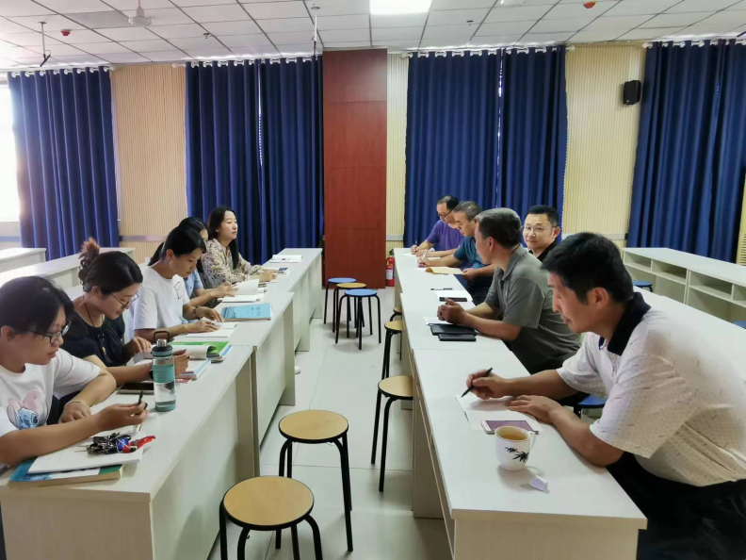

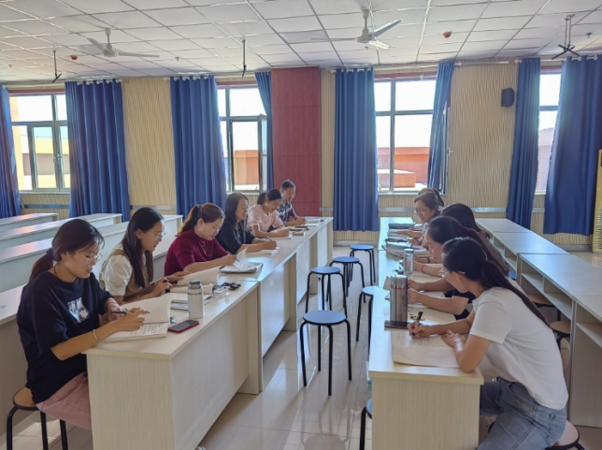
图32-植物保护专业教师教研

图33-幼儿教育专业教师教研
2.5.2学校利用高青县教育资源公共服务平台、淄博市智慧教学大数据平台，利用平台学习上传、存储、整合、拓宽教学资源。共上传微课、教学视频、教案作品等数字化资源45件。
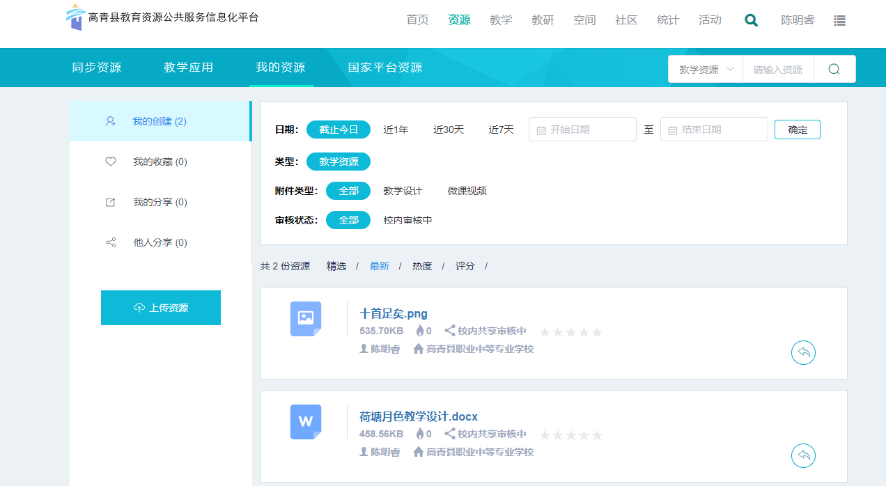
图34-依托县级资源平台实现数字化资源共享共建
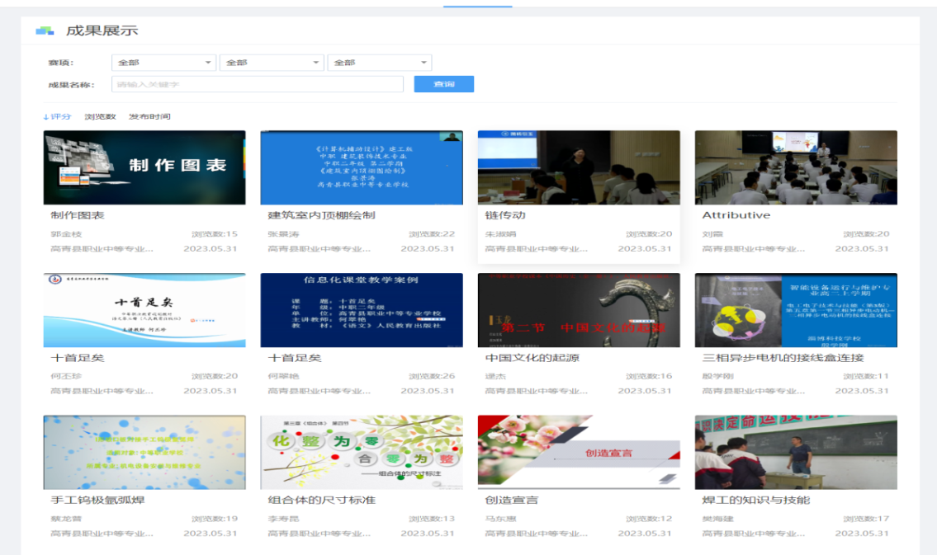

图35-依托市级资源平台实现信息化课堂共享共建
2.5.3学校建有本校的校级学科资源库，资源库平台网址http://www.ablesky.com/zbkj，有视频课程，习题资源，课件、微课资源，试题资源。2023年学校对资源库进行优化重组，每位教师都有定量的资源上传任务，保证资源库的优质和不断更新，现有课程视频资源56门，微课、教案、习题等资源共计35GB。
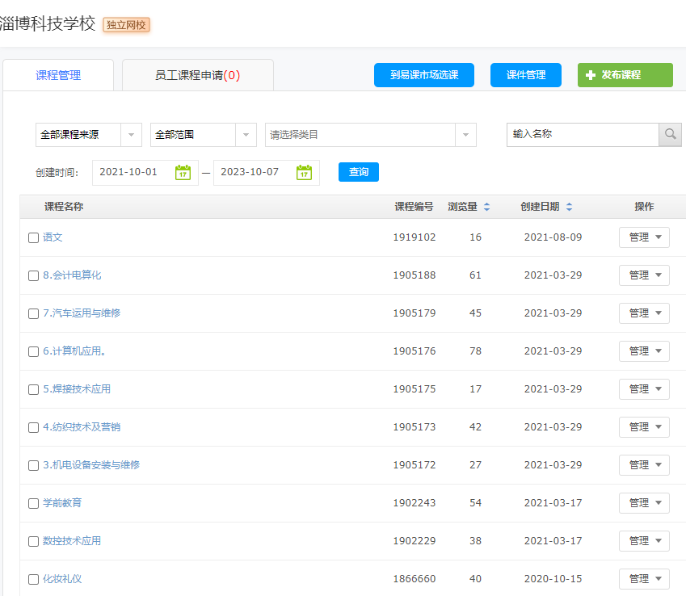

图36-校级数字化资源库

2.6师资队伍建设
学校2023年公开招聘专任教师10人（其中研究生1人），返高1人。通过社会聘用等方式，先后聘请产业专家4人，充实学校教师队伍。通过参加国培、省培，外出学习、进企业实践和校本培训等方式，加强中职师资队伍建设，提高教师的专业素养和教学能力，提升中职教育质量，培养优秀的技术型人才，推动县域经济发展。
学校现有双师型教师60人，占学校专业教师比86.9%；组织教师加强教学改革，结合国家信息化项目建设，在录播室、信息化备课室等基础上组织教师参加各类信息化培训，提高教师信息化教学能力。本年度共选派8名教师参加省级“双高”计划培训376学时，125余名教师参加全国暑期网络研修，130余名教师参加市级继续教育业务网络培训，共培训4200学时。
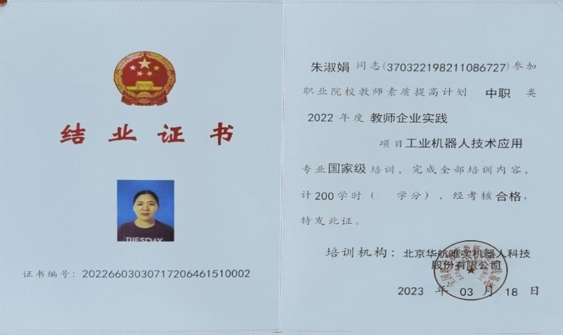

图37-教师国培证书
积极参加上级部门组织的教学评选活动，2023年共参加各类活动20余人次，其中市级课题3个课题顺利结题，2个课题完成中期验收；组织18人参加县优质课评选，13人分别荣获县一二三等奖；组织27人参加全县青年教师课堂大赛并荣获一二等奖；组织18人参加市级优质课评选，获1个一等奖，4个二等奖，13个三等奖；组织完成中华经典诵读推选工作，荣获县教师组两个一等奖，学生组三个一等奖、两个二等奖；组织完成高青县中小学寻“齐”记读书征文大赛的推选工作，荣获县教师组三个一等奖，学生组七个一等奖，三个二等奖；组织14名教师完成职业院校教师国家级培训、4名教师完成双高计划省级培训；组织市级黄炎培职业教育创新创业大赛荣获学生组二等奖一项，教师组三等奖一项。

3.产教融合
根据国务院办公厅《关于深化产教融合的若干意见》文件精神，本年度，学校成立了产教融合办公室，多方位搭建校企合作及产教融合平台。学校强化产教融合、校企合作体系建设，打造了校企命运共同体，实现政府、学校、企业、学生四赢。对学生进行爱岗敬业、爱厂爱校爱家教育，树立正确的择业观及人生观、价值观。
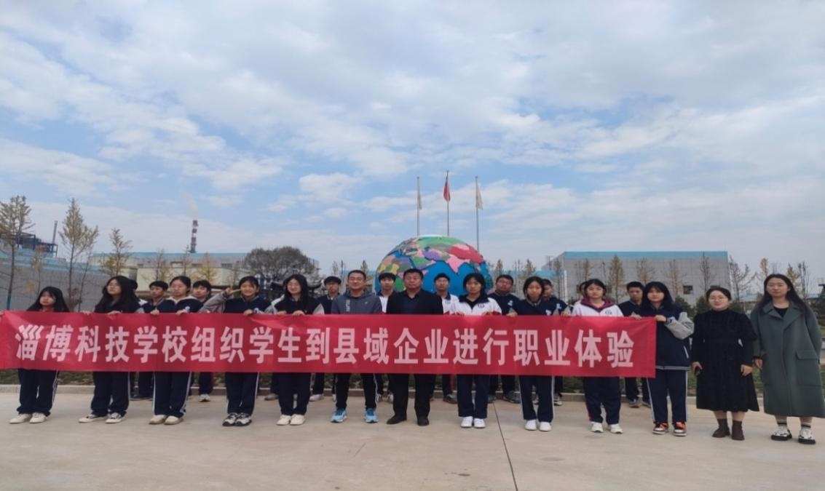
图38-学生到县域内化工企业职业体验

3.1创新特色校企行合作机制
根据学校总体建设规划和专业设置需求，学校与多家企业建立合作关系，共同开展育人教育，利用校企双方优势，实现资源共享。与金兴集团（京东集团山东校企合作战略合作伙伴）签订校企合作共建电子商务专业协议。并先后与淄博大芦湖文化传播有限公司、淄博荒土地农业了解有限公司签署战略合作协议，共同建设现代农业产业学院，实行了产学研一体化教学。
学校22级幼儿保育专业、酒店管理专业、数字媒体专业学生到县域内幼儿园、山东阿莫泰克有限公司、淄博海悦集团等行业龙头企业，从事与本专业对口岗位工作。他们扎实的学习功底与良好的工作态度，受到用人单位的认可。
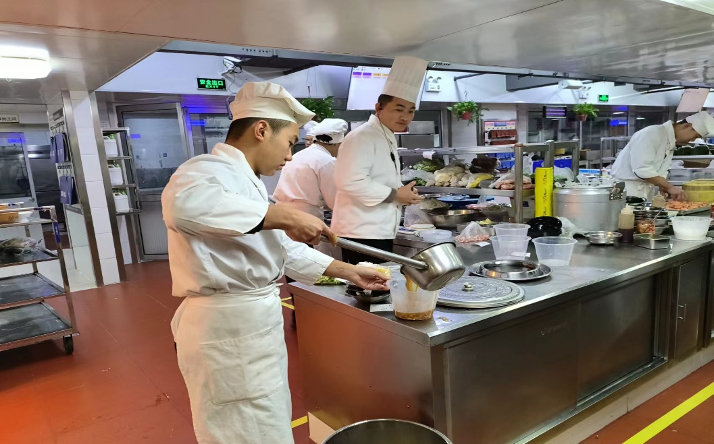

图39-酒店管理专业学生实习

3.2校企协同，共建双师培养体系
校企协同制定《淄博科技学校“双师型”教师管理办法》，从教学能力、专业实践能力、技术应用研发能力、大赛获奖、职业资格等级等多个维度，明确“双师型”教师认定标准和培养方向。基于教师职业能力分析，对“双师型”教师实行分类分级管理，构建教师动态管理体系，明确教师阶段性发展方向和任职条件。制定“双师型”教师发展规划和培养计划，开展“一师一方案”个性化培养，精准施策，提高成才率。
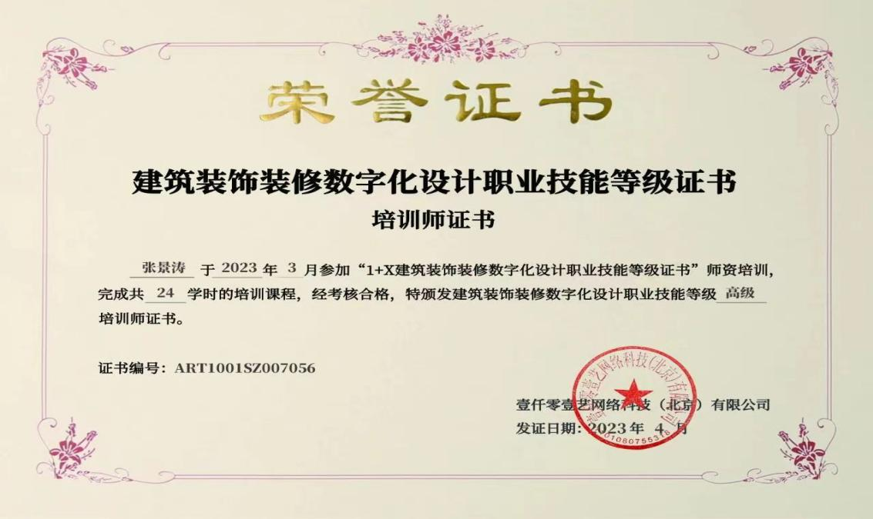

图40-教师职业技能培训证书

3.3校企深度合作，互融互通
政府搭台，校企唱戏。2023年5月，高青经开区与淄博科技学校纳入一体化发展体系，实现资源共享、优势互补。目前有高青经开区20对家企业纳入校企合作监管平台，企业及时发布新产品研发、人力资源、专业诉求等信息，学校也及时发布学生在校学习及实践情况，实现校企零距离对接，无障碍合作。

4.国际合作质量
随着全球化的加速推进，国际合作办学模式在职业教育领域逐渐兴起。通过与国外高校的合作，学生可以参与到国际化的教学和研究中，接触到不同国家和地区的学术思想和文化背景。这有助于培养学生的国际视野和跨文化交流能力，使他们具备在全球范围内工作和生活的能力。
学校与泰国博仁大学签署合作办学协议，利用国外高校资源优势，开展国际合作项目，中泰班招生火热报名中，其他相关项目合作在有序推进中。
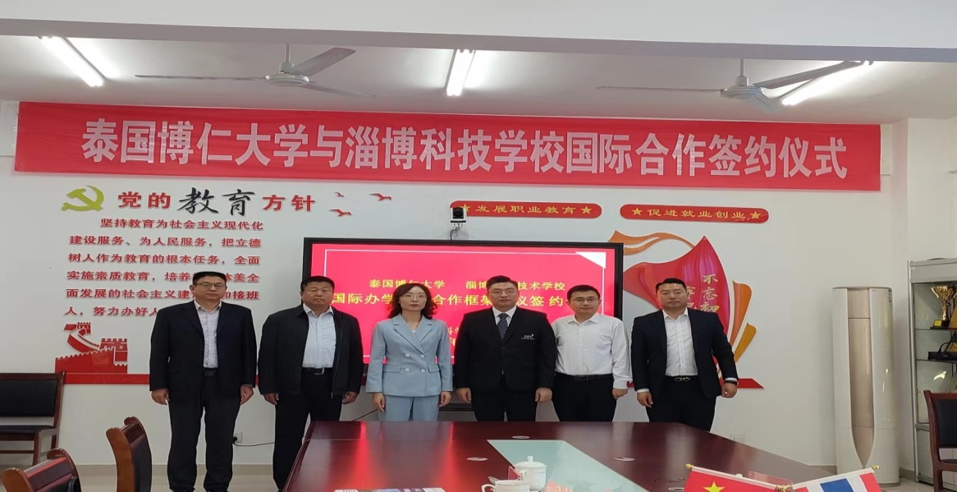

图41-与泰国博仁大学签署合作办学协议

5.文化传承
中等职业学校文化传承的意义在于培养学生的综合素质，提高学生的社会适应能力。通过文化传承，学生可以更好地理解民族文化，增强民族自豪感，树立正确的价值观。同时，具备深厚文化底蕴的学生在未来的职业生涯中更有可能成为行业的佼佼者。

5.1技能让生活更美好
5月14日，2023年职业教育周全国启动仪式及全国职业院校技能大赛开幕式在潍坊鲁台会展中心举办，学校一行20余人参加了潍坊职业教育活动周，老师们认真学习了各学校的特色产品，传统工艺及学生作品，开阔了眼界，提升了信心。5月16日，学校举行了2023年职业教育活动周启动仪式暨“舞动青春梦想 奏响时代乐章”文艺汇演，大力弘扬劳动光荣、技能宝贵、创造伟大的时代风尚，宣传展示技能创造美好生活，进一步营造全社会关心支持职业教育的良好氛围。
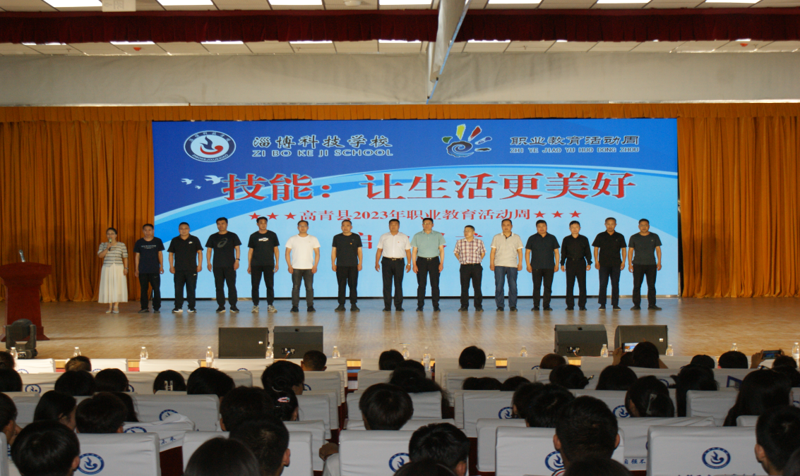

图42-学校职业教育活动周启动仪式

5.2舞动青春 传承非遗
舞龙舞狮运动作为非物质文化遗产，在我国历史悠久。在校内舞龙舞狮不仅能强身健体，丰富校园文化，而且能增强民族自豪感和文化自信，有利于传承中华传统文化。6月6日，学校成立龙狮社团，为龙狮文化播下了希望的种子。龙狮社团同学先后参加了学校运动会、民族运动会、文艺汇演等重要活动及县中小学运动会开幕式。并与东营龙麟文化传媒有限公司合作参加婚礼、庆生、开业开幕、庆祝节日等各种各类庆典活动，舞狮文化得以传承发扬。7名龙狮社团代表怀着对传统文化的敬意，将时尚的舞蹈、武术元素，融入传统的舞龙舞狮，使舞龙舞狮更具观赏性，在淄博市创新创业大赛中荣获二等奖，非遗文化绽放出新的魅力。
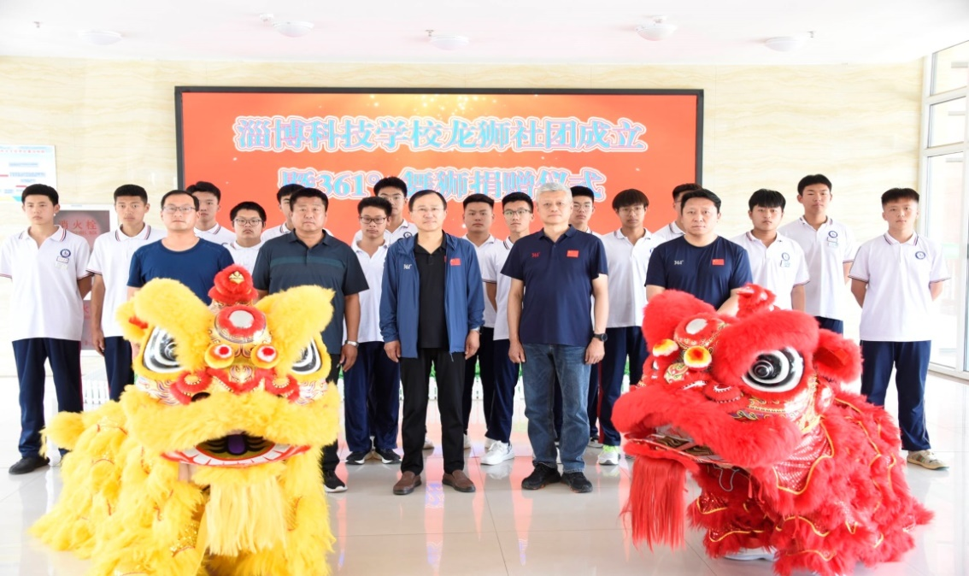

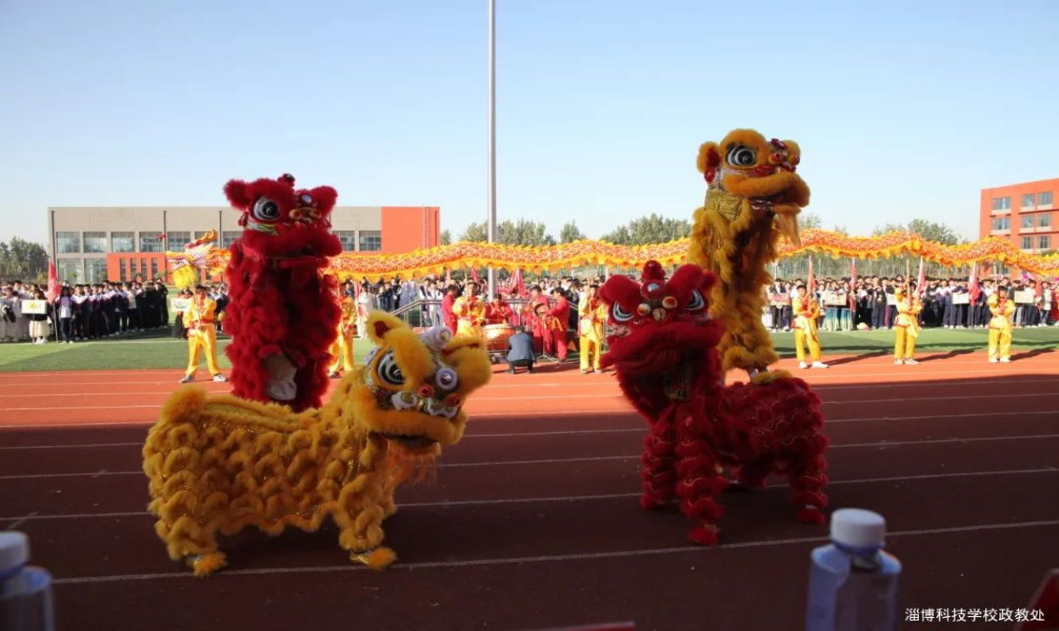
图43-龙师社团成立仪式

图44-学校民族运动会的舞龙舞狮表演

5.3传统节日 心系民居
为了弘扬中华民族优秀传统文化，进一步丰富社区的文化生活，让广大群众深切感受传统节日的独特魅力，坚定文化自信。学校、县社区教育学院联合社区在端午节、重阳节先后开展“粽情端午 心系民居”活动及重阳节系列活动。志愿者在节日期间送粽子、送温暖，弘扬社会新风，促进社区居民的相互交流，促进社会和谐。
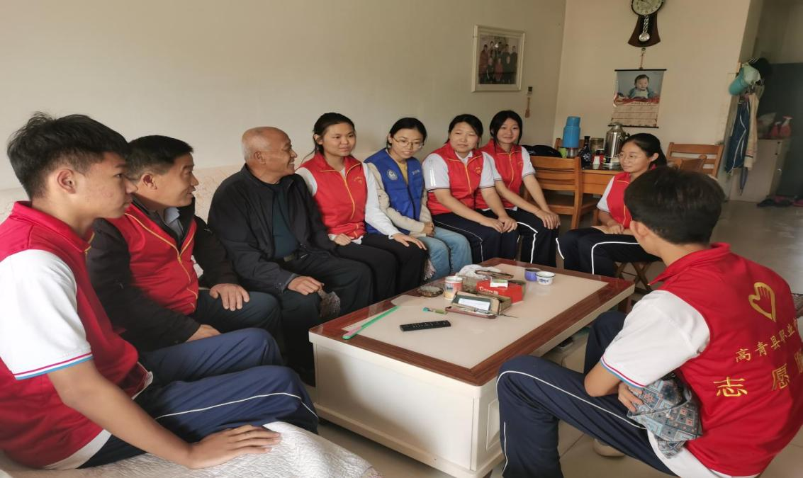

图45-志愿者看望社区老人

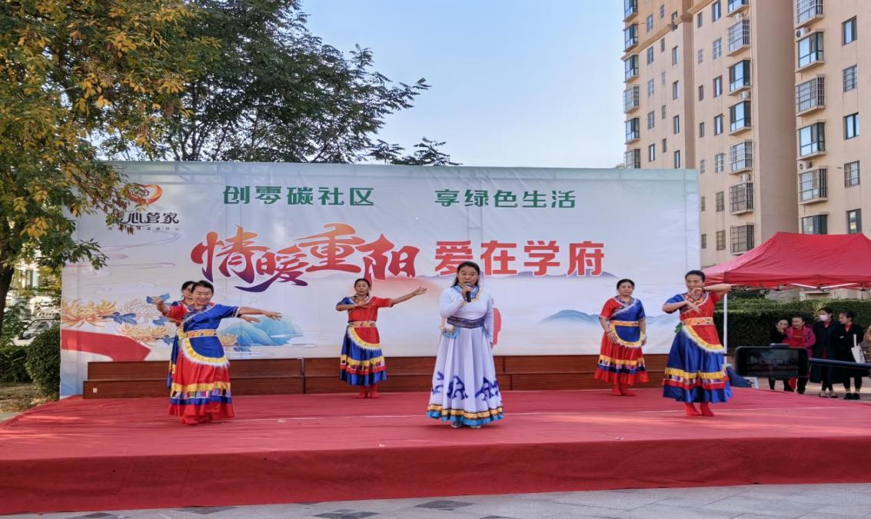

图46-志愿者文艺汇演

6.服务贡献质量

6.1服务行业企业
积极推进县域企业合作，目前与多家企业签署战略合作协议，共同开展技术攻关，解决企业技术难题和岗位用工匮乏问题。
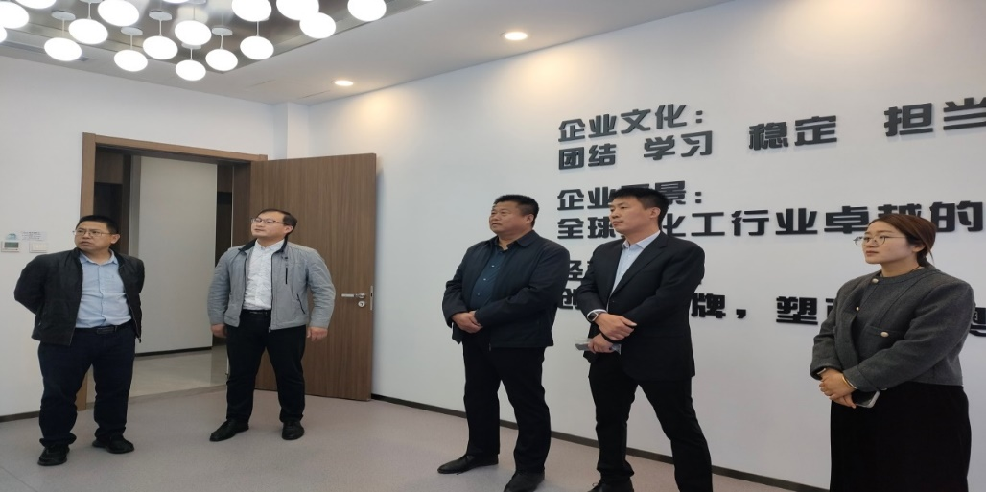

图47-学校领导走访县域园区企业

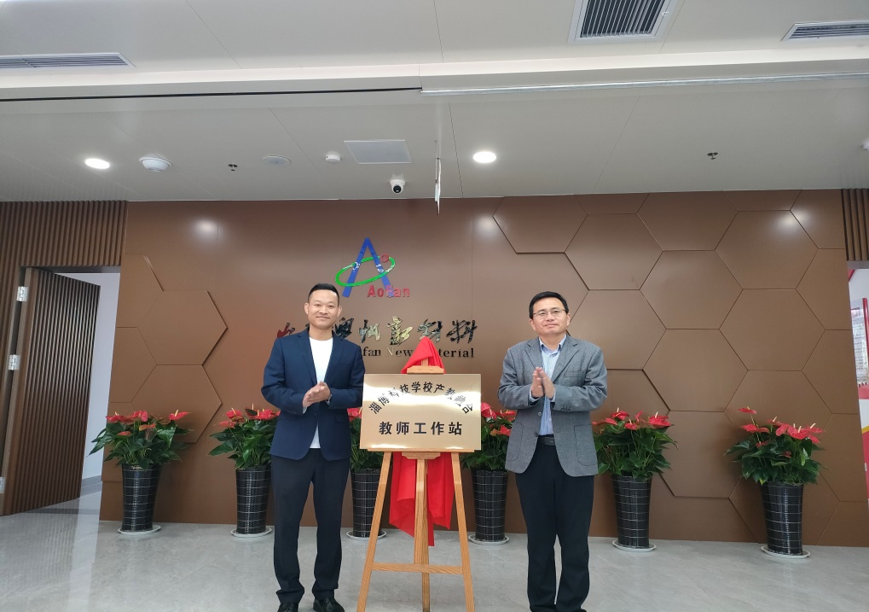

图48-教师工作站在园区挂牌
学校常年进行一般行业企业安全管理、危化品安全管理、特种作业等安全培训，教师精心授课，学员认真学习，安全法规及安全意识都有了显著提高，有力地服务县域经济发展，为企业安全生产保驾护航。
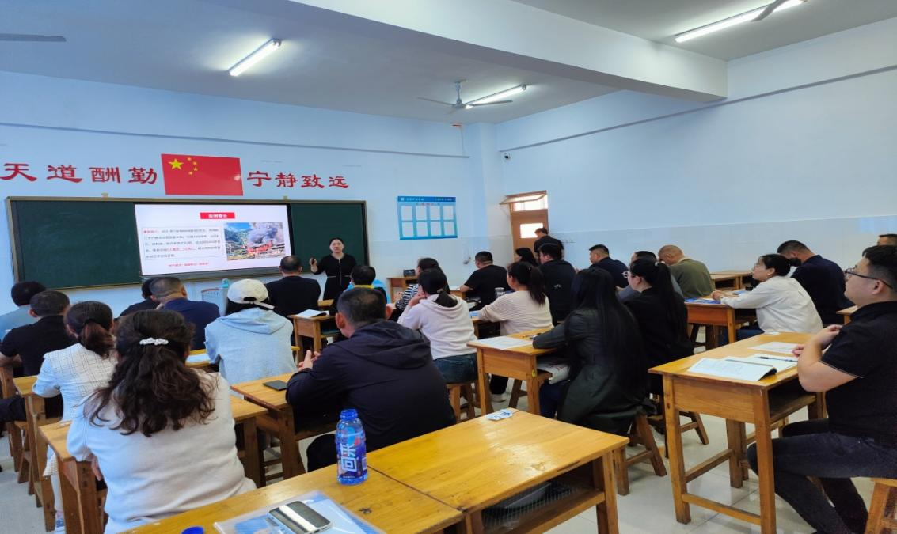

图49-危化品安全管理人员培训

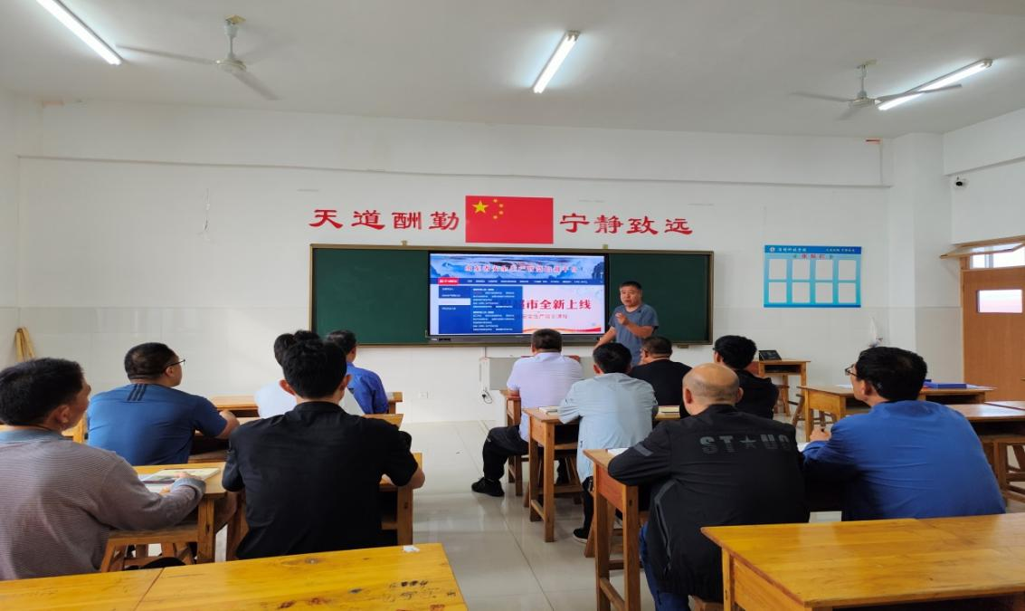

图50-特种作业学员理论学习

6.2服务地方发展
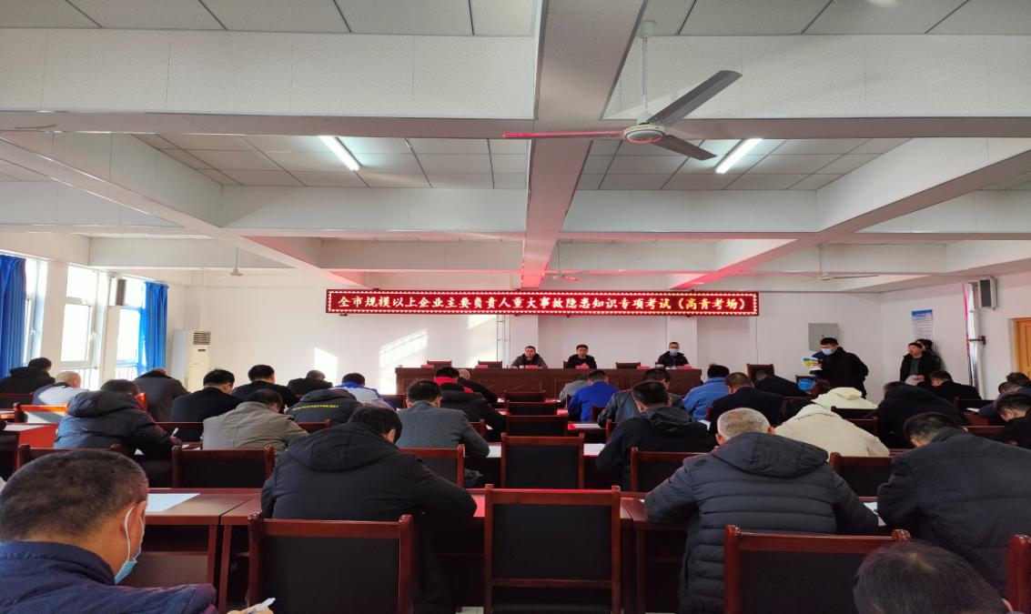
学校在做好安全培训工作的同时，还根据县相关部门的安排，承担着全县普通话培训，规模以上企业和规模以下企业的考试任务，学校精心组织，周密安全，圆满完成各种培训考试任务，有力地服务了地方经济发展。

图51-市规模以上企业负责人重大事故隐患知识专项考试

6.3服务乡村振兴
学校根据乡村发展的需求，开设相关课程和专业，培养更多的乡村振兴人才，提供专业支持和技术服务。其次，学校与农村合作共建实训基地，通过与农业企业、合作社等乡村组织合作，建立实训基地，为学生提供实践和实训机会，同时为乡村提供技术指导和科技支持，推动农业产业的升级和现代化。
针对县域经济结构状况，学校积极与淄博大芦湖文化传播有限公司对接，签署合作办学协议，助力乡村振兴。
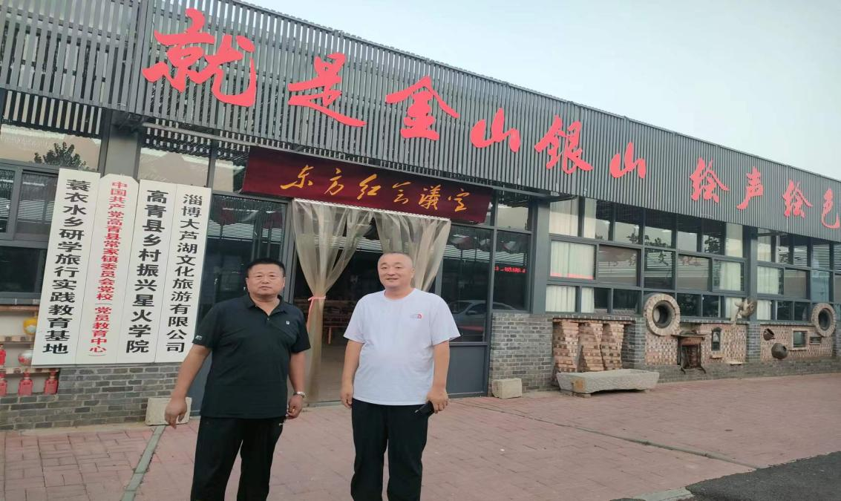

图52-学校领导到大芦湖文化传播有限公司调研

6.4地域特色的服务
高青社区教育学院在县教育局的领导下，依托学校开展相关业务，2023年根据市县主管部门要求，积极开展老年人智能设备应用培训、安全教育、健康教育等活动，年度培训超400人次。

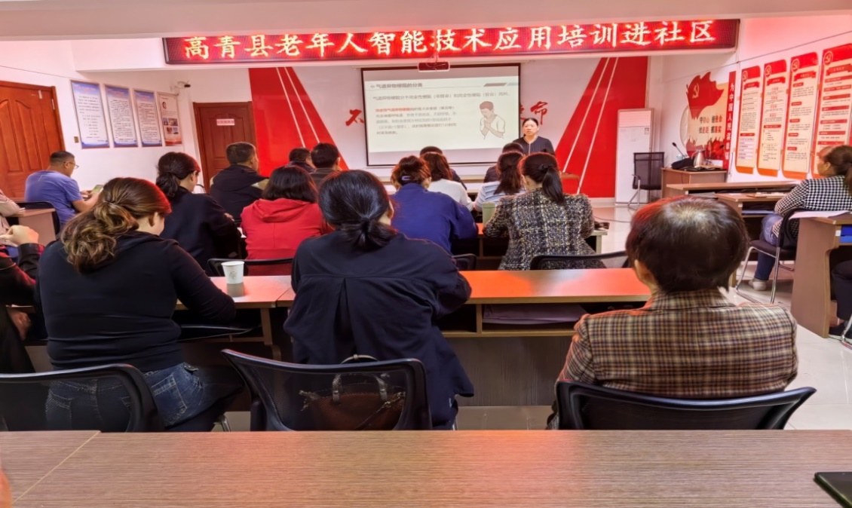

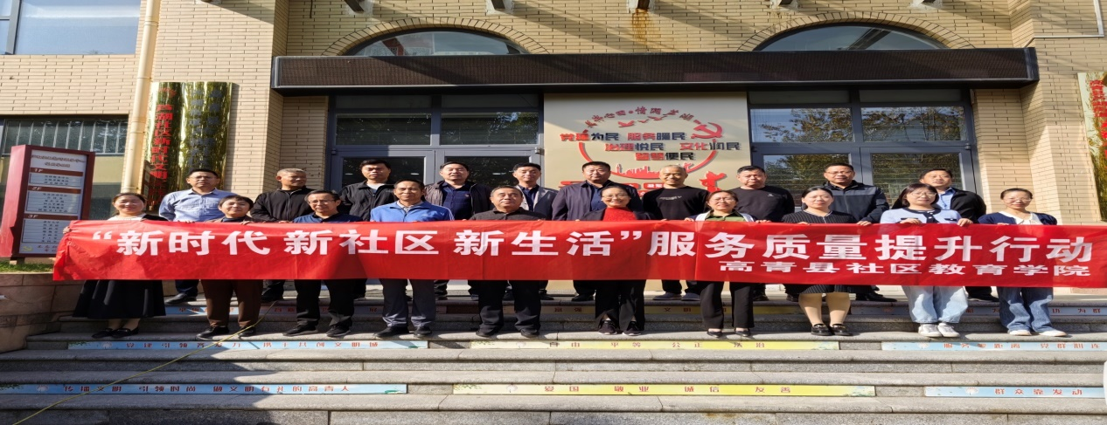
图53-老年人智能技术应用培训进社区

图54-健康教育宣讲进社区
为大力宣传终身教育理念，倡导全民读书学习的良好习惯，建成学习型社会，学校联合高青县社区教育学院举行了高青县全民终身学习活动周启动仪式，并以“博学”为理念，组织开展了丰富多彩的全民学习活动，把全民阅读学习融入到社区教育的实践路径中。
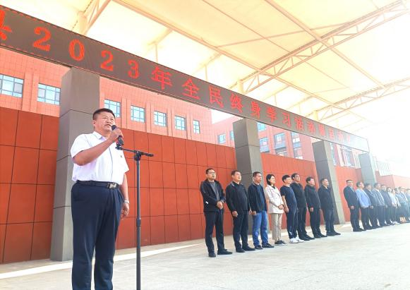
图55-县全民学习活动周启动仪式
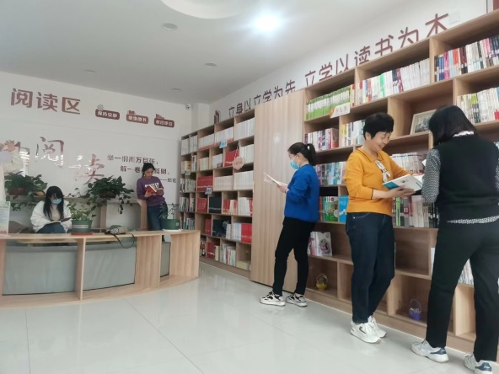
图56-全民阅读学习活动

7.政策落实质量

7.1国家政策落实
近年来，国家对学生资助工作越来越重视，中职学校在校生除免除学杂费外，同时高一、高二家庭经济困难学生以及涉农专业学校还享受2000元国家助学金，用以帮助学生完成在校学业。学校积极响应国家号召，制定了相关资助政策，并严格按照认定流程开展家庭经济困难学生认定和资金发放工作，做到了精准资助。
7.1.1免学费和助学金落实情况
本学年学校在校生1033人，全部享受免学费政策，享受国家助学金182人，合计资金21.25万元，其中家庭经济困难学生80人，涉农专业学生102人，建档立卡、低保等家庭经济特别困难学生做到了全覆盖。
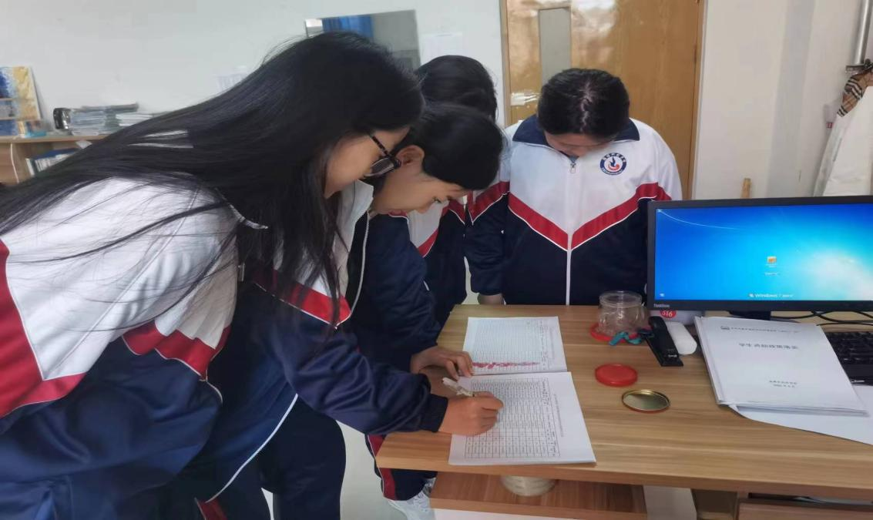
图57-受资助学生签字确认
7.1.2严格落实“三级认定”，实现精准资助
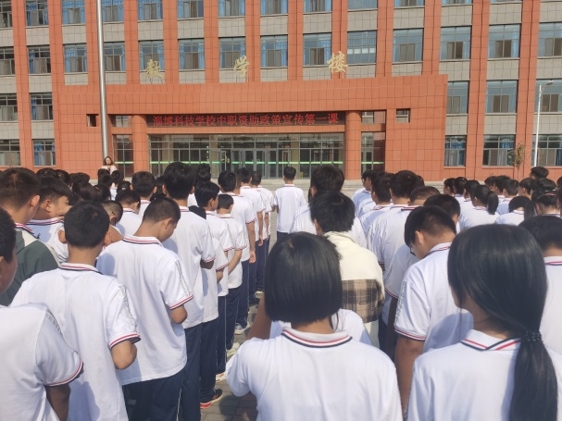
为了让学生及家长充分了解中职国家资助政策，领会政策的含义以及家庭经济困难学生的认定流程，学校开展了资助政策宣传第一课、资助政策宣传班会、发放一封信等资助宣传工作，同时组织开展大家访活动，严格按照“三级认定”流程开展认定工作。

图58-学校宣传资助政策
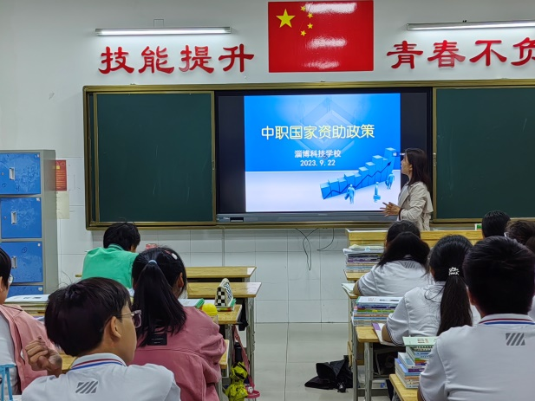

图59-班主任讲解中职国家资助政策
7.1.3组织开展中职国家奖学金报名及评审工作
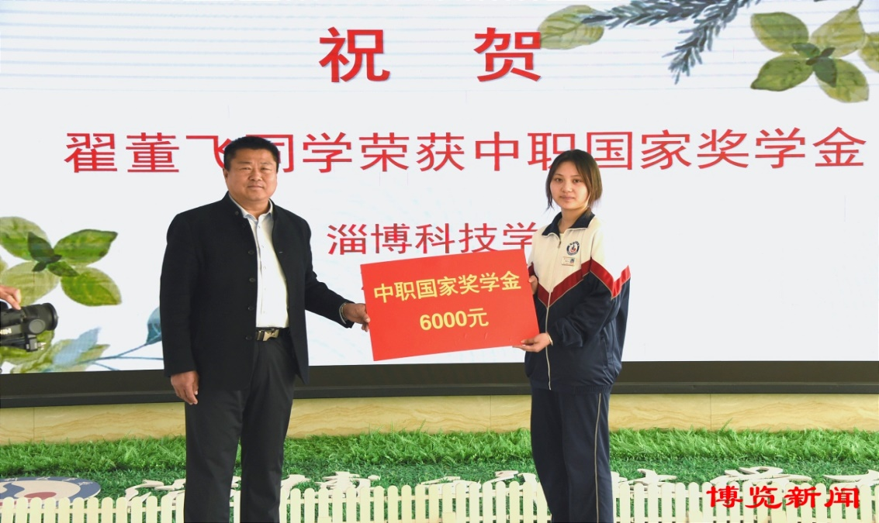
为充分调动学生学习的积极性和主动性，营造勤奋进取的学习氛围，促进学生在德、智、体、美、劳等方面全面发展，学校组织开展了中职国家奖学金报名及评审工作。学校高三四班学生翟董飞获得了本学年中职国家奖学金6000元。

图60-付豪校长为学生颁发奖学金
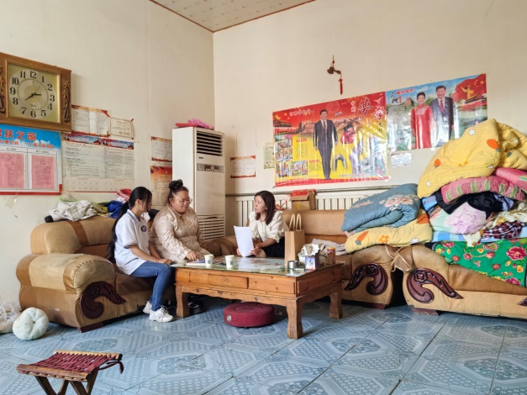

图61-资助政策入户宣传

7.2地方政策落实
为贯彻落实《山东省人民政府关于进一步强化就业优先政策做好稳就业保就业工作的通知》等文件要求，学校积极开展了政策宣传，同时帮助2023届毕业生中有求职创业意向的22名家庭经济特别困难学生申请了求职创业补贴，共计22000元。
本学年，学校72名建档立卡、低保等特别困难学生均享受到了“爱心一日捐”专项资助金，共计发放资助金5.76万元。

7.3学校治理
7.3.1安全教育是学校工作顺利开展的基础。学校政教处在学生管理中，严格落实安全教育要求，特别是按照要求认真执行“1530”安全教育。积极联系对接县法院、县检察院、县城派出所等司法部门、县红十字会、县先锋救援队等救援力量，请他们进校园做法治报告、救护能力培训，带领学生走进法院旁听庭审，从外到里加强学生安全教育，提高学生安全救护能力和思想意识。
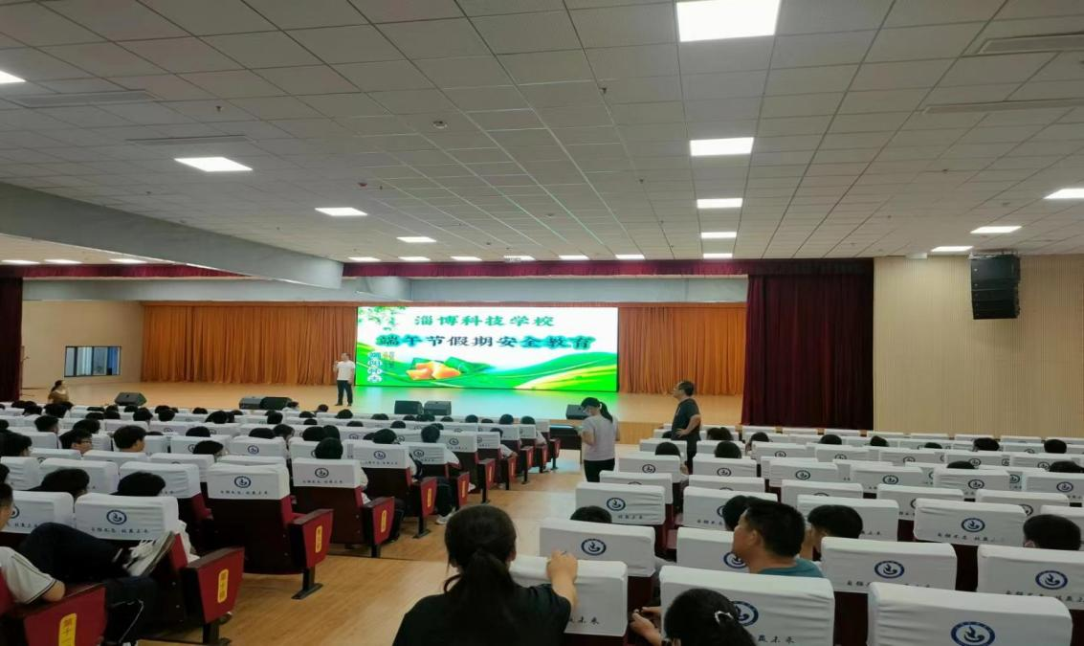

图62-重要节假日安全教育
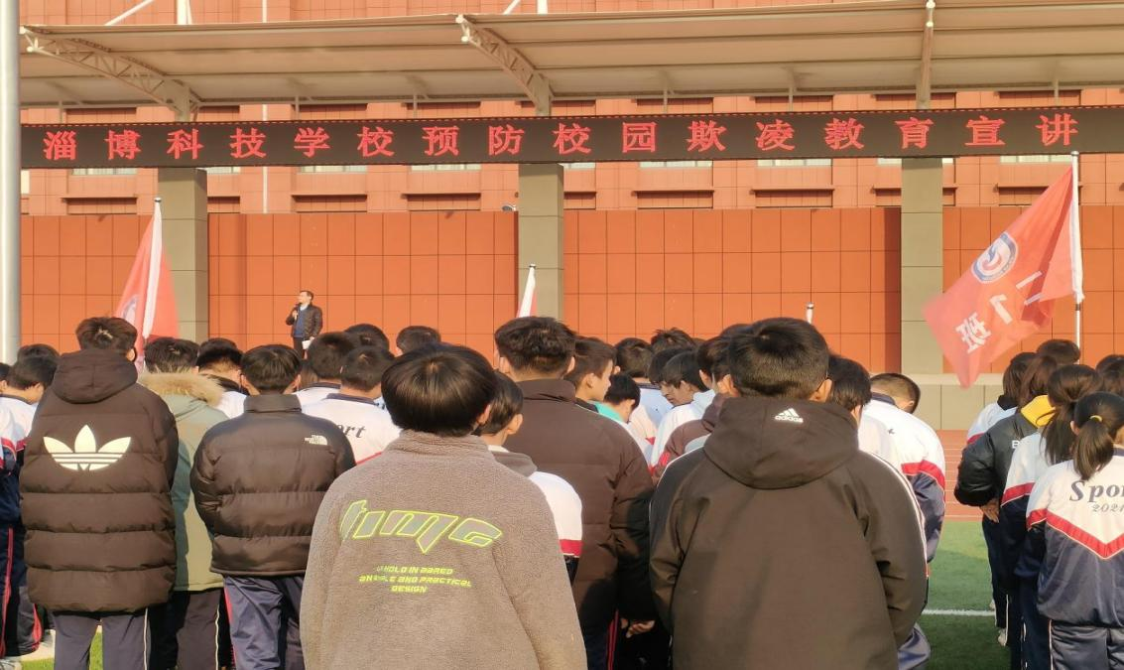

图63-预防校园欺凌安全教育
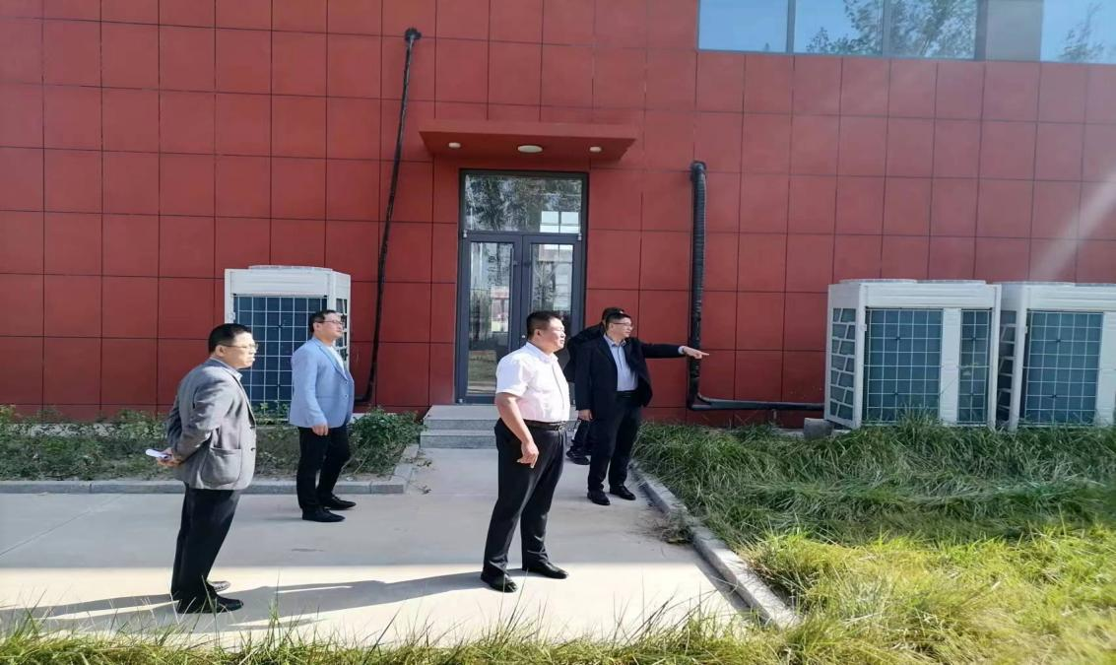
7.3.2每月组织相关人员集中开展校园安全隐患的排查工作，对发现的隐患问题及时梳理，建立问题清单和整改台账，做到了即查即改、即知即改，对一时不能整改到位的制定整改措施和防范措施，明确整改时限和整改责任人并及时上报；定期与辖区派出所联系，加强了校园周边的巡查力度，提高隐患排查的专业性，与派出所共同做好校园及周边的安全工作。

图64-学校领导进行校园安全隐患排查

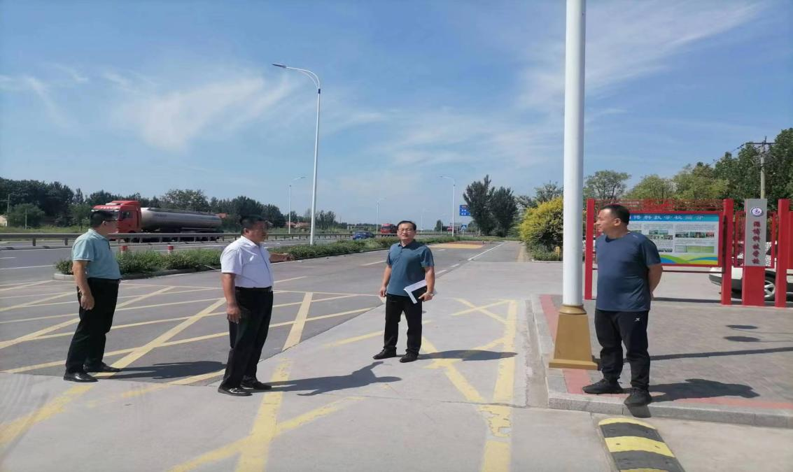

图65-学校领导进行校园周边安全隐患排查

7.4质量保障体系建设
质量保障体系包括教学管理、学生管理、财务管理、后勤管理、安全管理、科研管理和管理队伍建设、管理信息化水平等。
7.4.1落实教学常规，加强教研活动管理。不断细化教学常规管理制度，创新教研活动组织形式，每周分学科组织教研活动日，取得良好效果。通过组织教师进行教学研究，总结交流教学经验，进一步转变了教育教学思想，有效提高了教师的业务水平和教学能力。
7.4.2加强教师培训，提高教师业务能力。年内组织参加省培18人次，国培14人次，市级骨干教师培训8人次。2023年双师型教师达到67人，比2022年增加7人。实行青蓝工结对子帮扶工程，利用校内优秀教师资源，促进年轻教师的快速成长。
7.4.3狠抓学生德育管理，提升育人水平。加强班主任队伍梯队建设，积极组织参加心理教师培训、班主任能力大赛；到淄博工业学校、滨州高级技工学校、淄博电子工程学校参观学习；邀请齐鲁名班主任袁红艳一行到校交流；启动探索正副班主任管理模式，申报研究课题，提高德育管理水平。班主任的政治素质、业务素质、科研能力均得到提升，程飞飞被评为淄博市名班主任建设工程人选。
7.4.4加强财务工作管理，提升财务运行效率。组织财务人员参加省市县组织的会计培训、内审培训和业务培训，掌握最新财经法规和会计业务，提高业务水平。制定修订完善财务管理制度，规范财务管理。进一步加强内部控制管理，明确审批流程，规范管理，提高经费使用效益。
7.4.5提高后勤服务质量，创建绿色校园。以创建师生满意后勤为工作目标，在坚持“后勤保障，物尽其用，杜绝浪费，教学所需，文明高效”的服务原则下，强化服务意识，坚决做好后勤保障。年内以争创健康营养学校、星级食堂为契机，努力改善教学和办公条件。本着开源节流的原则，做好各校舍、设备和资产的维护修缮工作，为学校的教育教学顺利开展提供了强有力的基础保障。
7.4.6加强智慧校园建设，提升信息化服务水平。本年度对学校信息化硬件设施、广播系统、监控系统、网络系统等进行了大刀阔斧的建设和改造，投资25万余元完成第五微机室升级改造，改造后先后承接全县文秘写作比武、承接县广播局招考、人社局部门培训、安全管理员考试等多项大型活动。投资5万余元新安装监控摄像头53个，完成教学楼、实训楼、运动场、校园主干道等场所的监控全覆盖。投资29.5万元安装报告厅全彩LED屏系统，成功召开市县各类型会议、报告和讲座共8场，成为学校靓丽的宣传窗口。同时开展网络教学应用、网络安全培训、中职信息平台填报工作，有效提升了教师信息化教学能力，被评为“淄博市智慧校园”。
7.4.7强化安全管理，创建星级平安校园。加强安全隐患排查，进一步明确安全职责，完善工作制度，加强监督检查，狠抓细节落实。健全安全管理机制，建立健全应对各类突发公共事件的指挥机制、快速反应机制和救援机制。校内先后组织了消防、防震、防溺水等应急演练工作，校外承担了全县学校安全应急演练防涝桌面推演任务。落实安全管理责任，按照“谁主管、谁负责”和“一岗双责”原则，建立健全安全责任体系，确保学校安全。坚守问题整改措施，坚持每月校长走流程，对校园全覆盖安全检查；坚持做到“一月一排查、一月一研判”，对发现的隐患问题及时梳理，建立问题清单和整改台账，做到即查即改、即知即改，对一时不能整改到位的制定整改措施和防范措施，明确整改时限和整改责任人并及时上报。
7.4.8加大对外宣传报道力度，提高学校声誉度。宣传科对学校的新闻信息和教育教学成果进行及时广泛的报道，大力宣传学校各项成就和先进事迹，为学校的教学管理等各项工作的开展提供思想保证和舆论支持，有效提升了学校的社会知名度。本年度在县级及以上媒体如《中国教育报》《德育报》《山东教育报》《淄博晚报》《今日高青》，搜狐网、凤凰网、中华网、山东商报、齐鲁网、山东教育新闻网、博览新闻、淄博新闻网、淄博教育信息网、高青县人民政府网、最高青、高青党建、高青教育发布、高青教育网等媒体发稿82篇，成效明显。

7.5经费投入
7.5.1收入支出决算总体情况说明
2022年度收支总计均为3,048.76万元。与2021年度相比，收支总计各减少632.25万元，下降17.18%。主要是本年度项目支出减少。

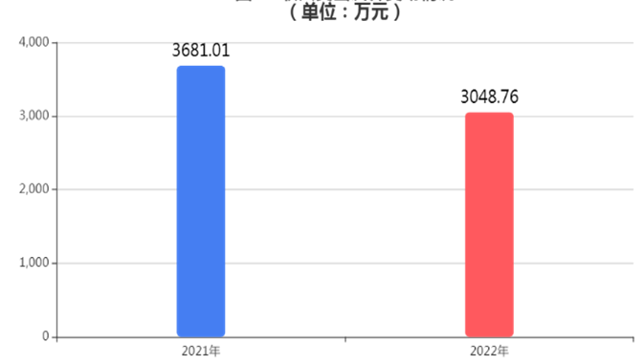

图66-收入支出决算变动情况
7.5.2收入决算情况说明
（一）收入决算结构情况
2022年度收入合计3,048.76万元，其中：财政拨款收入2,999.59万元，占98.39%；事业收入49.17万元，占1.61%。
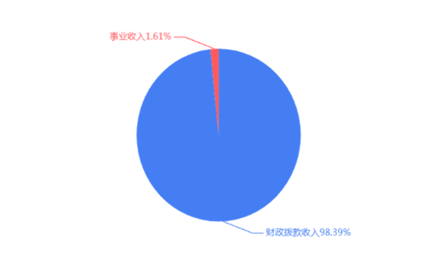

图67-本年收入构成情况
（二）收入决算具体情况
1.财政拨款收入2,999.59万元。与2021年度相比，减少678.58万元，下降18.45%。主要是本年度项目支出减少。
2.上级补助收入0万元。与上年决算数一致。
3.事业收入49.17万元。与2021年度相比，增加46.33万元，增长1,631.34%。主要是本年度培训收入增加。
4.经营收入0万元。与上年决算数一致。
5.附属单位上缴收入0万元。与上年决算数一致。
6.其他收入0万元。与上年决算数一致。
7.5.3支出决算情况说明
（一）支出决算结构情况
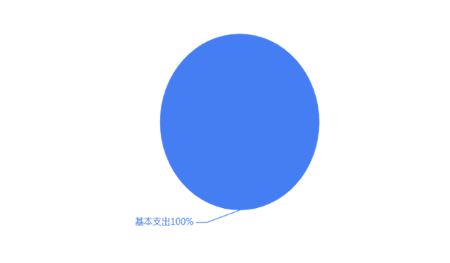
2022年度支出合计3,048.76万元，其中：基本支出3,048.76万元，占100%。

图68-本年支出构成情况
（二）支出决算具体情况
1.基本支出3,048.76万元。与2021年度相比，增加303.22 万元，增长11.04%。主要是增资、社保及人员变动等因素增加。
2.项目支出0万元。与2021年度相比，减少935.47万元，下降100%。主要是本年度未安排项目支出等原因减少。
3.上缴上级支出0万元。与上年决算数一致。
4.经营支出0万元。与上年决算数一致。
5.对附属单位补助支出0万元。与上年决算数一致。
7.5.4财政拨款收入支出决算总体情况说明
2022年度财政拨款收支总计均为2,999.59万元。与2021年度相比，财政拨款收支总计各减少678.58万元，下降18.45%。主要是本年度项目支出减少。
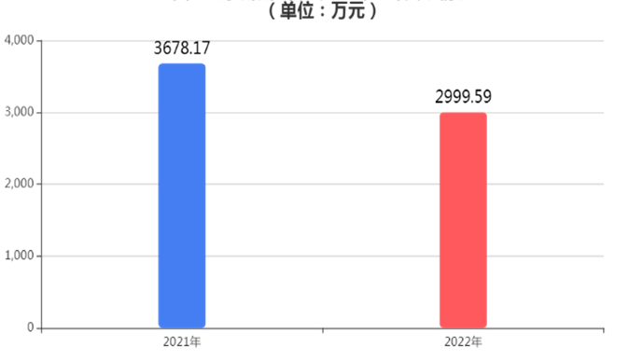

图69-财政拨款收、支决算总计变动情况
7.5.5一般公共预算财政拨款支出决算情况说明
（一）一般公共预算财政拨款支出决算总体情况
2022年度一般公共预算财政拨款支出2,999.59万元，占本年支出合计的98.39%。与2021年度相比，一般公共预算财政拨款支出减少678.58万元，下降18.45%。主要是本年度项目支出减少等因素减少。
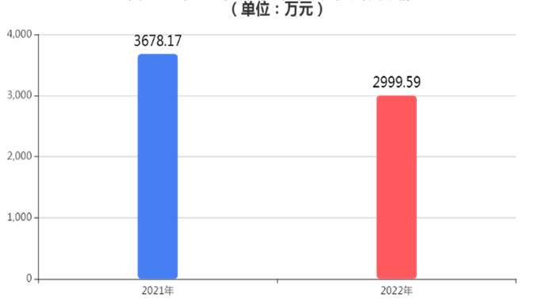

图70-一般公共预算财政支出决算变动情况
（二）一般公共预算财政拨款支出决算结构情况
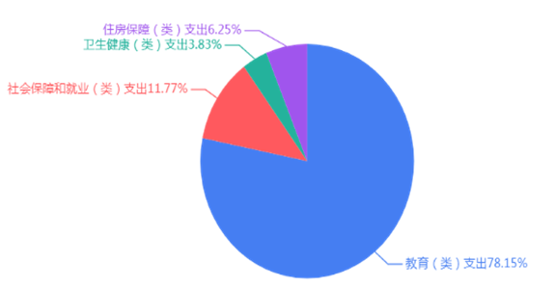
2022年度一般公共预算财政拨款支出2,999.59万元，主要用于以下方面教育（类）支出2,344.31万元，占78.15%；社会保障和就业（类）支出353.09万元，占11.77%；卫生健康（类）支出114.75万元，占3.83%；住房保障（类）支出187.44万元，占6.25%。

图71-一般公共预算财政拨款支出决算结构
（三）一般公共预算财政拨款支出决算具体情况
2022年度一般公共预算财政拨款支出年初预算为3,008.51万元，支出决算为2,999.59万元，完成年初预算的99.7%。决算数小于年初预算数的主要原因是本年度项目支出减少及工资、社 保、人员等变动因素。其中：
1.教育支出（类）职业教育（款）中等职业教育（项）。年初预算为2,365.93万元，支出决算为2,344.31万元，完成年初预算的99.09%。决算数小于年初预算数的主要原因是本年度项目支出减少及工资、社保、人员等变动因素。
2.社会保障和就业支出（类）行政事业单位养老支出（款）事业单位离退休（项）。年初预算为86.27万元，支出决算为95.02万元，完成年初预算的110.14%。决算数大于年初预算数的主要原因是退休人员增加因素，该项用于核算离退休人员相关费用。
3.社会保障和就业支出（类）行政事业单位养老支出（款）机关事业单位基本养老保险缴费支出（项）。年初预算为228.45万 元，支出决算为228.45万元，完成年初预算的100%。与年初预算基本持平。
4.社会保障和就业支出（类）行政事业单位养老支出（款）机关事业单位职业年金缴费支出（项）。年初预算为0万元，支出决算为6.17万元，决算数大于年初预算数的主要原因是预算项目调整，该项用于核算职业年金缴费支出。
5.社会保障和就业支出（类）就业补助（款）公益性岗位补贴（项）。年初预算为8.77万元，支出决算为8.14万元，完成年初预算的92.82%。决算数小于年初预算数的主要原因是预算项目调 整，该项用于核算退役士兵安置费用支出。
6.社会保障和就业支出（类）退役安置（款）退役士兵安置（项）。年初预算为0万元，支出决算为0.75万元，决算数大于年初预算数的主要原因是预算项目调整，该项用于核算退役士兵安置费用支出。
7.社会保障和就业支出（类）其他社会保障和就业支出（款）其他社会保障和就业支出（项）。年初预算为14.56万元，支出决算为14.56万元，完成年初预算的100%。与年初预算基本持平。
8.卫生健康支出（类）行政事业单位医疗（款）事业单位医疗（项）。年初预算为102.8万元，支出决算为100.75万元，完成年初预算的98.01%。决算数小于年初预算数的主要原因是人员变动因素。
9.卫生健康支出（类）行政事业单位医疗（款）公务员医疗补助（项）。年初预算为14.28万元，支出决算为13.99万元，完成年初预算的97.97%。决算数小于年初预算数的主要原因是人员变动因素。
10.住房保障支出（类）住房改革支出（款）住房公积金（项）。年初预算为187.45万元，支出决算为187.44万元，完成年初预算的99.99%。决算数小于年初预算数的主要原因是人员变动因素。
（四）一般公共预算财政拨款基本支出决算情况说明2022年度一般公共预算财政拨款基本支出决算2,999.59万元，包括人员经费和公用经费，支出具体情况如下：
人员经费2,728.13万元，主要包括：基本工资、津贴补贴、奖金、绩效工资、机关事业单位基本养老保险缴费、职业年金缴费、职工基本医疗保险缴费、公务员医疗补助缴费、其他社会保障缴费、住房公积金、其他工资福利支出、退休费、抚恤金、生活补助、医疗费补助、助学金、其他对个人和家庭的补助等。
公用经费271.46万元，主要包括：办公费、印刷费、咨询费、水费、电费、邮电费、物业管理费、差旅费、维修（护）费、租赁费、培训费、专用材料费、工会经费、公务用车运行维护费、其他交通费用、其他商品和服务支出等。

8.面临挑战
挑战1
加快提质赋能，助推中职教育高质量发展。深入贯彻落实习近平总书记二十大报告重要指示批示精神，以“双高”建设为抓手，在办学过程中进一步凸显类型化办学的总体定位，打造中职高质量发展格局。深度对接行业产业，实现跨学科、跨行业深入合作，协同进行知识、技能的创新与推广，在人才培养、行业培训、人才流动等方面进行深层次、全方位融合，实现政府、行业、社区、学校共商、共建、共享，形成集产、教、学、研、创新创业、社会服务、实习就业于一体的新型产教融合生态系统。加快构建职业教育教师培养三级网络体系，加大名校长、名师、名教学团队的培养力度，形成“双师结构与双师能力”专业教学团队，促进教师集群发展。积极打造校园文化品牌，优化中职学校育人氛围，不断提升学校人才培养的社会评价与认可程度。
挑战2
提升春季高考的本科上线率，生源尤为关键。对于生源数量少，生源质量差的学校来说，备考的付出得不到应有的回报。鉴于此，从长远看，还是要从提升生源质量上下功夫。一方面，加大春季高考政策宣传力度，用学校已经取得的成绩或本校优秀毕业生的案例去引导更多高质量的生源。另一方面，做实职普融通工作，利用政策把普通高中的学生吸引到职业学校，精心培养，提高本科上线率。
限于基础条件，教学改革推进难度大。部省共建职教高地的实施意见为职业教育的发展带来了机遇，但在教学领域推行的“1+x”证书制度、高水平专业群建设、三教改革（活页教案）等项目，在实施过程中，因为专业教师或设备的诸多因素，推行的进度较慢。
挑战3
1.培训专业培训师资老化且不足，造成部分培训不能及时，已经成为当前培训工作面临的重大挑战。
对照《〈关于切实加强和改进企业安全生产培训及考核工作的意见〉实施方案》（鲁应急发〔2019〕64号）及《山东省安全培训教师基本条件（试行）》相关文件要求，学校作为全市审核验收通过的高青县唯一具有安全培训资质的培训机构，培训职能涵盖主要负责人和安全管理人员培训及特种作业培训两大类十一个专业。现缺教师11人：高压电工2人；压力焊作业2人；登高架设作业1人；高处安装、维护、拆除作业2人；氯化工艺作业2人；氟化工艺作业2人。
解决措施：
一是内部转化。为节约学校经费开支、降低培训成本，建议从学校现有教师中，通过培训转化，壮大安全培训师资力量。
二是社会聘任兼职教师。为尽快恢复安全培训相关专业的正常开展，建议招聘社会专业人才为兼职教师，根据专职教师数量不得少于本机构专、兼职教师总数的60%的要求，学校安全培训教师最多可招聘5名兼职教师，包括①压力焊作业1人；②登高架设作业1人；③高处安装、维护、拆除作业1人；④氯化工艺作业1人；⑤氟化工艺作业1人；
2.培训方式灵活性不足，主动性欠缺，也成为制约培训发展的一大因素。
解决措施：
一是转变固有观念，在保证培训学时达标和培训质量的前提下，根据企业需求和时间安排，采取进企业培训、校外联合培训等多种灵活多样的培训方式，满足企业员工培训需求，增加培训人数，更好的服务县域经济发展，实现更好的经济效益和社会效益。
二是加强和县域内重点企业的沟通联系，挖掘培训潜力。在前期和我县能源集团有效沟通的基础上，继续加强和我县水利集团、文旅集团、土地集团等重点国有企业的沟通联系，摸清企业培训需求，开展针对性的培训，实现校企合作共赢。
三是和县人社局积极加强沟通，建立健全各项规章制度，把握相关政策动向，尽早开展专项职业能力考核。

淄博科学技术学校
2023年12月

附表
表1 人才培养质量计分卡
序号 | 指标 | 单位 | 2023年
1 | 毕业生人数* | 人 | 323
2 | 毕业去向落实人数 | 人 | 323
 | 其中：毕业生升学人数 | 人 | 286
 | 升入本科人数 | 人 | 6
3 | 毕业生本省去向落实率 | % | 100
4 | 月收入 | 元 | 3000
5 | 毕业生面向三次产业就业人数 | 人 | 323
 | 其中：面向第一产业 | 人 | 41
 | 面向第二产业 | 人 | 212
 | 面向第三产业 | 人 | 70
6 | 自主创业率 | % | 1.50
7 | 毕业三年晋升比例 | % | 10

表3 教学资源表
序号 | 指标 |  | 单位 | 2023年
1 | 生师比* |  | ： | 7
2 | 双师素质专任教师比例* |  | % | 48.55
3 | 高级专业技术职务专任教师比例* |  | % | 27.46
4 | 专业群数量* |  | 个 | 0
 | 专业数量* |  | 个 | 13
5 | 教学计划内课程总数* |  | 门 | 195
 |  |  | 学时 | 41600
 | 其中：课证融通课程数* |  | 门 | 26
 |  |  | 学时 | 10400
 | 网络教学课程数 |  | 门 | 0
 |  |  | 学时 | 0
6 | 专业教学资源库数 |  | 个 | 1
 | 其中：国家级数量* |  | 个 | 0
 | 接入国家智慧教育平台数量* |  | 个 | 0
 | 省级数量 |  | 个 | 0
 | 接入国家智慧教育平台数量* |  | 个 | 0
 | 校级数量 |  | 个 | 1
 | 接入国家智慧教育平台数量* |  | 个 | 0
7 | 在线精品课程数* |  | 门 | 0
 |  |  | 学时 | 0
 | 在线精品课程课均学生数* |  | 人 | 0
 | 其中：国家级数量* |  | 门 | 0
 | 接入国家智慧教育平台数量* |  | 门 | 0
 | 省级数量 |  | 门 | 0
 | 接入国家智慧教育平台数量* |  | 门 | 0
 | 校级数量 |  | 门 | 0
 | 接入国家智慧教育平台数量* |  | 门 | 0
8 | 虚拟仿真实训基地数 |  | 个 | 0
 | 其中：国家级数量* |  | 个 | 0
 | 接入国家智慧教育平台数量* |  | 个 | 0
 | 省级数量 |  | 个 | 0
 | 接入国家智慧教育平台数量* |  | 个 | 0
 | 校级数量 |  | 个 | 0
 | 接入国家智慧教育平台数量* |  | 个 | 0
9 | 编写教材数 |  | 本 | 0
 | 其中：国家规划教材数量* |  | 本 | 0
 | 校企合作编写教材数量 |  | 本 | 0
 | 新形态教材数量 |  | 本 | 0
 | 接入国家智慧教育平台数量* |  | 本 | 0
10 | 互联网出口带宽* |  | Mbps | 1000
11 | 校园网主干最大带宽* |  | Mbps | 1000
12 | 生均校内实践教学工位数* |  | 个/生 | 1.29
13 | 生均教学科研仪器设备值* |  | 元/生 | 12832
说明：请逐一列出学校专业群及核心专业，并选择对接产业链
1 | 专业群名称 | 核心专业 | 选择对接产业链

2

……

表4 服务贡献表
序号 | 指标 | 单位 | 2023年
1 | 毕业生初次就业人数* | 人 | 37
 | 其中：A类：留在当地就业* | 人 | 37
 | B类：到西部和东北地区就业* | 人 | 37
 | C类：到中小微企业等基层就业* | 人 | 0
 | D类：到大型企业就业* | 人 | 37
2 | 横向技术服务到款额 | 万元 | 0
 | 横向技术服务产生的经济效益 | 万元 | 0
3 | 纵向科研经费到款额* | 万元 | 0
4 | 技术产权交易收入* | 万元 | 0
5 | 知识产权项目数* | 项 | 0
 | 其中：专利授权数量* | 项 | 0
 | 发明专利授权数量* | 项 | 0
 | 专利转让数量 | 项 | 0
 | 专利成果转化到款额 | 万元 | 0
6 | 非学历培训项目数* | 项 | 6
 | 非学历培训学时* | 个 | 10136
 | 公益项目培训学时* | 个 | 540
7 | 非学历培训到账经费 | 万元 | 4.62

表5 国际影响表
序号 | 指标 | 单位 | 2023年
1 | 接收国外留学生专业数 | 个 | 0
 | 接收国外留学生人数 | 人 | 0
 | 接收国外访学教师人数 | 人 | 0
2 | 开发并被国外采用的职业教育标准数量 | 个 | 0
 | 其中：专业标准 | 个 | 0
 | 课程标准 | 个 | 0
 | 开发并被国外采用的职业教育资源数量 | 个 | 0
 | 开发并被国外采用的职业教育装备数量 | 个 | 0
3 | 在国外开办学校数 | 所 | 中职不填报
 | 其中：专业数量 | 个 | 中职不填报
 | 在校生数 | 人 | 中职不填报
4 | 中外合作办学专业数 | 个 | 0
 | 其中：在校生数 | 人 | 0
5 | 专任教师赴国外指导和开展培训时间 | 人日 | 0
6 | 在国外组织担任职务的专任教师数 | 人 | 0
7 | 国外技能大赛获奖数量 | 项 | 0

表6 落实政策表
序号 | 指标 | 单位 | 2023年
1 | 全日制在校生人数* | 人 | 1033
2 | 年生均财政拨款水平 | 元 | 3300
3 | 年财政专项拨款 | 万元 | 0
4 | 教职员工额定编制数 | 人 | 153
 | 教职工总数 | 人 | 149
 | 其中：专任教师总数 | 人 | 142
 | 思政课教师数* | 人 | 6
 | 体育课专任教师数 | 人 | 7
 | 美育课专任教师数 | 人 | 5
 | 辅导员人数* | 人 | 高职填报
 | 班主任人数 | 人 | 35
5 | 参加国家学生体质健康标准测试人数 | 人 | 954
 | 其中：学生体质测评合格率 | % | 100
6 | 职业技能等级证书（含职业资格证书）获取人数 | 人 | 38
7 | 企业提供的校内实践教学设备值 | 万元 | 0
8 | 与企业共建开放型区域产教融合实践中心 | 个 | 3
9 | 聘请行业导师人数* | 人 | 13
 | 其中：聘请大国工匠、劳动模范人数 | 人 | 0
 | 行业导师年课时总量* | 课时 | 26
 | 年支付行业导师课酬 | 万元 | 0
10 | 年实习专项经费 | 万元 | 0
 | 其中：年实习责任保险经费 | 万元 | 0

